Documento assinado digitalmente por: Eliane Marta Ghisi,REINALDO MARTINS TEIXEIRA,WERMISON FERREIRA CÉSAR
Para validar a(s) assinatura(s) ou baixar o original acesse acesse https://cia.tjmt.jus.br/publico/ValidarDocumento/default.aspx?codigoValidacao=5033AD3B

ESTUDO TÉCNICO PRELIMINAR DO TERMO DE REFERÊNCIA n. 06/2023-DP/DMP
Trata-se de Estudo Técnico Preliminar – ETP para o planejamento da aquisição de materiais permanentes, visando verificar a melhor solução para a contratação, assegurar a viabilidade e embasar o Termo de Referência, objetivando atender satisfatoriamente e com qualidade às necessidades do Tribunal de Justiça do Estado de Mato Grosso e suas Comarcas, listadas no Anexo I.
O trabalho ora desenvolvido visa subsidiar futuro procedimento licitatório, a ser processado por Pregão Eletrônico, sob o Sistema de Registro de Preços, objetivando selecionar empresa(s) que forneça(m) materiais permanentes para este E. Tribunal, para garantir contratações de mobiliários que apresentem como características o mesmo padrão e qualidade daqueles já utilizados neste Tribunal, por preços vantajosos mantidos durante a vigência da Ata de Registro de Preços.
Este órgão tem envidado esforços no sentido de buscar o aperfeiçoamento e uniformização quanto às aquisições de bens móveis, visando ao atendimento do interesse público e concedendo aos destinatários dos serviços públicos uma prestação jurisdicional eficiente e mais vantajosa à Administração Pública.

JUSTIFICATIVA DA AQUISIÇÃO

A presente aquisição de materiais permanentes se justifica face a necessidade de atender às demandas oriundas do Tribunal de Justiça e das diversas unidades do Poder Judiciário do Estado de Mato Grosso já existentes (79 Comarcas) no que se refere à aquisição e/ou substituição de materiais permanentes; para mobiliar os prédios em construção, cujas inaugurações estão previstas para acontecerem ainda este ano, tais como os novos fóruns da Comarca de Chapada dos Guimarães, Comarca de Água Boa, Comarca de Alto Garças e o Juizado Unificado da Capital, tendo como propósito oferecer excelência no atendimento ao jurisdicionado.
Também está previsto suprir as demandas relativas a aparelhos de audioconferência e fones de ouvido com USB, utilizados pelo serviço institucional permanente denominado Balcão Virtual, cuja ferramenta tecnológica foi incentivada pelo Conselho Nacional de Justiça, regulamentada conforme Resolução CNJ nº 372/2021-CNJ e implantada no âmbito do

Documento assinado digitalmente por: Eliane Marta Ghisi,REINALDO MARTINS TEIXEIRA,WERMISON FERREIRA CÉSAR
Para validar a(s) assinatura(s) ou baixar o original acesse acesse https://cia.tjmt.jus.br/publico/ValidarDocumento/default.aspx?codigoValidacao=5033AD3B
Poder Judiciário de Mato Grosso por meio da Portaria TJMT/PRES nº 231/2021, que normatizou e disponibilizou o serviço nas Secretarias das unidades judiciárias, Secretaria Criminal Unificada, Secretarias Cíveis Unificadas, Secretaria Auxiliar da Presidência, Secretaria Auxiliar da Vice-Presidência, Secretaria do Órgão Especial e Departamento do Conselho da Magistratura, tudo com o propósito de oferecer excelência no atendimento ao jurisdicionado.
Os equipamentos de som (Lotes III e IV) são necessários devido a sua utilização nas sessões de julgamento realizadas pelo Tribunal do Juri em todas as Comarcas do PJMT e no Plenário dos Desembargadores/TJMT.
Busca-se, a partir deste trabalho, verificar a melhor solução para a contratação pretendida e embasar o Termo de Referência, nos moldes do artigo 1º, inciso I, da Lei nº 8.666/1993 e Decreto nº 10.024/2020, que regulamenta a licitação, na modalidade Pregão, na forma eletrônica, para a aquisição de bens e a contratação de serviços comuns, incluídos os serviços comuns de engenharia, e dispõe sobre o uso da dispensa eletrônica, no âmbito da Administração Pública.

NECESSIDADE A SER ATENDIDA
O Departamento de Material e Patrimônio/Divisão Patrimonial realizou análise a partir das informações contidas no Sistema GMP-CITSmart, observando as aquisições realizadas anteriormente pelo órgão.
Desse resultado, apurou-se um levantamento prévio da necessidade de novas aquisições de bens permanentes (itens gerais tais como eletroeletrônicos utilizados pelos servidores/magistrados, ferramentas, bem como mobiliários para escritório, equipamentos de som e condicionadores de ar), que compõem as Secretarias, gabinetes dos Desembargadores, gabinete dos Juízes e demais unidades administrativas e judiciárias do PJMT, materiais estes discriminados no tópico 5 (Quantificação dos Produtos) deste estudo técnico.
Importante salientar que se trata de mera estimativa inicial para atendimento às unidades judiciárias já existentes bem como as que venham a ser inauguradas, em que pese a impossibilidade de definir com exatidão o futuro quantitativo a ser solicitado pela Administração, uma vez que frequentemente há necessidade de suprir as demandas por aquisição de novos mobiliários e serviços.

Documento assinado digitalmente por: Eliane Marta Ghisi,REINALDO MARTINS TEIXEIRA,WERMISON FERREIRA CÉSAR
Para validar a(s) assinatura(s) ou baixar o original acesse acesse https://cia.tjmt.jus.br/publico/ValidarDocumento/default.aspx?codigoValidacao=5033AD3B

PARTES INTERESSADAS/PÚBLICO ALVO:

Área Requisitante | Responsável
Departamento de Material e Patrimônio | Wermison Ferreira Cesar

  - ALINHAMENTO ENTRE A NECESSIDADE DA CONTRATAÇÃO E O PLANEJAMENTO ESTRATÉGICO DO PJMT
Consoante os macro desafios descritos no Plano de Gestão 2021/2026 para aperfeiçoamento dos serviços judiciais do Poder Judiciário do Estado de Mato Grosso, o alinhamento entre a necessidade da contratação e o planejamento estratégico se dará por meio da promoção da política de sustentabilidade e pelo aperfeiçoamento da gestão administrativa.

REQUISITOS DA SOLUÇÃO

Futura e eventual contratação de empresas para aquisição parcelada de materiais permanentes para atender às necessidades do Poder Judiciário do Estado do Mato Grosso, conforme condições, quantidades e exigências estabelecidas no Termo de Referência nº 06/2023-DP/DMP, cuja justificativa consta do tópico 1 deste ETP.
Os mobiliários serão destinados para atender as demandas do Tribunal de Justiça, unidades judiciárias do Poder Judiciário de Mato Grosso (79 Comarcas), bem como daquelas que estão em fase de construção, previstas para serem inauguradas ainda em 2023 (novos fóruns da Comarca de Chapada dos Guimarães, Comarca de Água Boa, Comarca de Alto Garças e o Juizado Unificado da Capital), sendo adequados para atendimento da solução.

LEVANTAMENTO DAS OPÇÕES DISPONÍVEIS

  - MODELO VIGENTE/HISTÓRICO DA AQUISIÇÃO

O modelo apresentado atende a demanda existente, já que a experiência adquirida ao longo da execução dos inúmeros contratos anteriores evidencia que o registro de preços para contratação de empresas para aquisição parcelada de materiais permanentes – tais como os descritos no tópico 5 deste ETP, representa a melhor opção, levando-se em conta a experiência vivenciada pelo setor.

Documento assinado digitalmente por: Eliane Marta Ghisi,REINALDO MARTINS TEIXEIRA,WERMISON FERREIRA CÉSAR
Para validar a(s) assinatura(s) ou baixar o original acesse acesse https://cia.tjmt.jus.br/publico/ValidarDocumento/default.aspx?codigoValidacao=5033AD3B

IDENTIFICAÇÃO DAS OPÇÕES DISPONÍVEIS E CUSTO-BENEFÍCIO – LEVANTAMENTO DE MERCADO
Foi realizada pesquisa com o intuito de identificar as soluções existentes no mercado nacional e que atendem aos requisitos estabelecidos, para tanto, levou-se em conta aspectos relativos a economicidade, eficácia, eficiência, padronização, sustentabilidade e qualidade.
O resultado confirma a possibilidade de pleno atendimento às demandas de contratação identificadas para o PJMT, de modo a alcançar os resultados pretendidos.
Para o presente trabalho, foram adotadas as seguintes fontes:
    - Resolução nº 372/2021 – CNJ (regulamenta a criação de plataforma de videoconferência denominada “Balcão Virtual”);
    - Resolução nº 400/2021 – CNJ (dispõe sobre a política de sustentabilidade no âmbito do Poder Judiciário);
    - Plano de Logística Sustentável TJMT 2021-2026;
    - Portaria TJMT/PRES nº 538/2021;
    - Licitações e contratações anteriores do Poder Judiciário de Mato Grosso;
    - TCE/MT – Edital de Pregão Eletrônico nº 06/2021;
    - Contratações e aquisições similares realizadas por outros órgãos da Administração Pública no último ano (2022/2023).

A partir desse levantamento, foi possível inferir que o mercado de móveis e eletroeletrônicos é amplo e diversificado. Existe toda uma gama de empresas, objetos e atividades passíveis de contratação por parte da Administração.
Nesse contexto, é provável que ocorra a recusa de algumas propostas ante as exigências de apresentação de certificação(ões) exigidas de acordo com o objeto licitado – especificadas no quadro de descrição (tópico 5 deste ETP), tais como:
- Certificações industriais: Bluetooth, Skype for Business, Cisco, Avaya, Mitel, Alcatel, Unify;
- Aprovações regulatórias: CE, FCC, IC, EAC, RRC, CCC, RCM, KCC, TELEC, IDA, ROHS, REACH, ETA, SIRIM, SDPPI, RCM, NTC
- Certificado de homologação do produto na ANATEL;

Documento assinado digitalmente por: Eliane Marta Ghisi,REINALDO MARTINS TEIXEIRA,WERMISON FERREIRA CÉSAR
Para validar a(s) assinatura(s) ou baixar o original acesse acesse https://cia.tjmt.jus.br/publico/ValidarDocumento/default.aspx?codigoValidacao=5033AD3B
- Certificação do produto pelo INMETRO;
- Laudo técnico de conformidade à norma regulamentadora NR 17 do Ministério do Trabalho: visa estabelecer as diretrizes e os requisitos que permitam a adaptação das condições de trabalho às características psicofisiológicas dos trabalhadores, de modo a proporcionar conforto, segurança, saúde e desempenho eficiente no trabalho;
- Certificado de conformidade com a NBR 13962:2018: especifica as características físicas e dimensionais e classifica as cadeiras para escritório, bem como estabelece os métodos para a determinação dimensional, da estabilidade, resistência e durabilidade de cadeiras de escritório;
- Certificado de conformidade com a NBR 8515:2020: estabelece o método para a determinação da resistência à tração em espuma flexível de poliuretano;
- Certificado de conformidade com a NBR 8516:2015: estabelece o método para a determinação da resistência ao rasgamento em espuma flexível de poliuretano;
- Certificado de conformidade com a NBR 8537:2015: estabelece o método para a determinação da densidade aparente em espuma flexível de poliuretano;
- Certificado de conformidade com a NBR 16031:2012: especifica os requisitos e métodos para resistência e durabilidade em móveis com assentos múltiplos;
- Gás ecológico R410A: considerado ecológico por não possuir substâncias à base de cloro que são prejudiciais à saúde e ao meio ambiente, causando danos à camada de ozônio.

A exigência de apresentação da documentação supramencionada se justifica face à legislação vigente, às normas técnicas e às políticas de sustentabilidade, que são imprescindíveis para aferição e garantia da aplicação de requisitos mínimos de qualidade, utilidade, resistência, segurança e ergonomia, em atendimento ao contido na Resolução nº 400/2021-CNJ, Seção II – Da Elaboração do PLS, item j) aquisições e contratações sustentáveis, as quais estão especificadas no item 3.5 deste TR, de acordo com o objeto a ser licitado, bem como, ao que estabelecem a Portaria TJMT/PRES nº 538/2021 e o Plano de Logística Sustentável TJMT 2021-2026; ainda, foram obedecidos os ditames do Acórdão nº 2129/2021-TCU (Relator Ministro Benjamin Zymler).

Documento assinado digitalmente por: Eliane Marta Ghisi,REINALDO MARTINS TEIXEIRA,WERMISON FERREIRA CÉSAR
Para validar a(s) assinatura(s) ou baixar o original acesse acesse https://cia.tjmt.jus.br/publico/ValidarDocumento/default.aspx?codigoValidacao=5033AD3B
Ainda há de se registrar que, especificamente quanto aos móveis confeccionados em madeira/MDP licitados (itens 09 e 10 - banco alto para balcão), exige-se neste TR como requisito de “Obrigações da Contratada”, a apresentação do certificado de Cadeia de Custódia
– referência FSC, Cerflor ou outro que certifica a procedência da madeira de manejo florestal ou de reflorestamento em nome do fabricante do mobiliário ou do fornecedor da matéria- prima (madeira), em original ou cópia em cartório ou autenticação on-line (observação: exigência reproduzida do Edital Pregão Eletrônico para Registro de Preços 06/2021 – TCE/MT e de acordo com a Resolução nº 400/2021 – CNJ).
Com relação às aquisições e contratações sustentáveis, a área demandante atenta-se às diretrizes do CNJ – Conselho Nacional de Justiça, que instituiu a Política de Governança das Contratações Públicas e a Política de Sustentabilidade para adoção pelos órgãos do Poder Judiciário (Resoluções CNJ n. 347/2020 e 400/2021).
Nesse mesmo diapasão, no âmbito do PJMT foi editada a Portaria TJMT/PRES nº 538/2021 (disponível em: https://wiki.tjmt.jus.br/images/e/e4/Portaria_n_538-2021.pdf), tornando obrigatória a adoção de critérios de padronização e sustentabilidade nas aquisições de bens de consumo e permanentes nos Editais, Termos de Referência e/ou Projeto Básico, em consonância com as disposições supra.
Os procedimentos de aquisição demandados por esta área tem como referência o Plano de Logística Sustentável TJMT - PLS 2021/2026, cujas práticas alinham-se à Estratégia Nacional do Judiciário, segundo as diretrizes de sustentabilidade, racionalização e qualidade, que objetivem uma melhor eficiência do gasto público e da gestão dos processos de trabalho, considerando a visão sistêmica deste órgão.
No que se refere à exigência de apresentação de atestados de capacidade técnica, o enunciado decorrente do Acórdão 361/2017-TCU-Plenário cita que é obrigatório o estabelecimento de “parâmetros objetivos para análise da comprovação de que a licitante já tenha prestado serviços pertinentes e compatíveis em características, quantidades e prazos, com o objeto da licitação, conforme previsto no art. 30, inciso II, da Lei 8.666/1993”. O §3º do art. 30 da Lei nº 8.666/1993 prevê que “será sempre admitida a comprovação de aptidão através de certidões ou atestados de obras ou serviços similares de complexidade tecnológica e operacional equivalente ou superior”.

Documento assinado digitalmente por: Eliane Marta Ghisi,REINALDO MARTINS TEIXEIRA,WERMISON FERREIRA CÉSAR
Para validar a(s) assinatura(s) ou baixar o original acesse acesse https://cia.tjmt.jus.br/publico/ValidarDocumento/default.aspx?codigoValidacao=5033AD3B
Nesse sentido, no Termo de Referência serão indicados os itens licitados para os quais será exigida a apresentação de atestado de capacidade técnica, expedido por pessoa jurídica de direito público ou privado, que comprove ter a arrematante fornecido e instalado mobiliários compatíveis em características e com o quantitativo de pelo menos 10% (dez por cento) do respectivo total de unidades, conforme o objeto licitado.
Importante salientar que tal exigência decorre da necessidade de comprovar a aptidão e qualificação técnica do fornecedor no desempenho de atividade pertinente com o objeto licitado, fator importante para garantir a este E. Tribunal a certeza da entrega de produtos compatíveis e mantendo-se o padrão de qualidade existente na instituição, o que resulta em satisfação dos usuários quanto aos serviços prestados ao jurisdicionado.
Destarte, conforme estudo realizado, não se percebe grande potencial de frustrar a presente licitação, uma vez que vários fornecedores têm capacidade de atendimento às suas previsões e às exigências documentais dispostas em edital.
O custo ESTIMADO da solução é de R$21.424.191,67 (vinte e um milhões, quatrocentos e vinte e quatro mil, cento e noventa e um reais e sessenta e sete centavos).

INDICAÇÃO DA SOLUÇÃO MAIS ADEQUADA

Baseado no histórico de contratações encaminhadas por este Departamento, o Registro de Preços para futura e eventual contratação de empresas para aquisição parcelada de materiais permanentes - descritos no tópico 5 deste ETP, deve ser considerada a solução indicada pelo fato de adequar-se à realidade do Poder Judiciário de Mato Grosso, neste caso o Tribunal de Justiça e cada uma das suas 79 Comarcas, além de considerar o planejamento para atender às necessidades de materiais permanentes das unidades judiciárias que serão inauguradas em breve (vide tópico 2).
A partir do presente estudo, verifica-se que o Termo de Referência não apresenta estimativas de empenho com datas, itens e respectivos quantitativos a serem adquiridos pelo órgão, uma vez que poderá haver necessidade de entregas parceladas e também o fato de depender de fatores institucionais como demandas pelos materiais licitados apresentadas pelas diversas unidades que compõe a estrutura organizacional deste PJMT.

Documento assinado digitalmente por: Eliane Marta Ghisi,REINALDO MARTINS TEIXEIRA,WERMISON FERREIRA CÉSAR
Para validar a(s) assinatura(s) ou baixar o original acesse acesse https://cia.tjmt.jus.br/publico/ValidarDocumento/default.aspx?codigoValidacao=5033AD3B
Por se tratar de aquisição de materiais com necessidade de contratações frequentes, possibilidade de previsão de entregas parceladas conforme as demandas surgidas no âmbito do TJMT e suas Comarcas, que pela natureza do objeto não é possível definir com exatidão o quantitativo a ser solicitado, observa-se que o uso do Sistema de Registro de Preços - SRP para essas compras é o mais utilizado pela Administração Pública.
O referido SRP se mostra vantajoso por ser um banco de dados contendo o cadastro de produtos e fornecedores, selecionados mediante prévio processo de licitação, para eventual e futura contratação de bens e serviços por parte da Administração. Os fornecedores se comprometem a manter, durante o prazo de validade da ata de registro de preços, o preço registrado e a disponibilidade do produto, até o quantitativo máximo licitado.
Além disso, pode ser compartilhado entre diferentes órgãos públicos, o que diminui os custos com as compras públicas trazendo economicidade, ao mesmo tempo em que aumenta as chances de empresários fornecerem para o governo.
O grande diferencial dessa modalidade é que a Administração Pública não é obrigada a contratar, adquirindo bens ou serviços registrados, ou seja, as compras somente ocorrerão se houver interesse do TJMT, mediante o surgimento das demandas.
Nesta perspectiva, entende-se que por se tratar de aquisição comum a solução que melhor atende aos interesses e necessidades deste Poder Judiciário é a realização de procedimento licitatório para registro de preços, na modalidade PREGÃO, na forma ELETRÔNICA, com critério de julgamento menor preço.

QUANTIFICAÇÃO DOS PRODUTOS

ITEM | CÓDIGO APLIC | DESCRIÇÃO DO ITEM | UNIDADE | QUANTIDADE
01 | 0007157 | APARELHO DE AUDIOCONFERÊNCIA PARA ATÉ 6 PESSOAS - COTA PRINCIPAL  - equipamento de audioconferência;  - cobertura de 360 graus, captando sons de qualquer ângulo;  - bateria recarregável com, no mínimo, 15 horas de utilização e carregamento em até 03 horas;  - pareamento com até 02 equipamentos;  - microfone omnidirecional e voz em HD;  - equipamento portátil, atende até 06 pessoas; | UNIDADE | TOTAL: 450

Documento assinado digitalmente por: Eliane Marta Ghisi,REINALDO MARTINS TEIXEIRA,WERMISON FERREIRA CÉSAR
Para validar a(s) assinatura(s) ou baixar o original acesse acesse https://cia.tjmt.jus.br/publico/ValidarDocumento/default.aspx?codigoValidacao=5033AD3B

- potência de saída com pico de, no mínimo 10 Watts; conectividade USB 2.0; bluetooth 4.2 com alcance de, no mínimo, 30m; conexão com computador, laptop, smartphone e tablete.
- Certificado de homologação do produto na ANATEL;
- Possuir, no mínimo, as seguintes certificações industriais: Bluetooth, Skype for Business, Cisco, Avaya, Mitel, Alcatel, Unify;
- Possuir, no mínimo, as seguintes aprovações regulatórias: CE, FCC, IC, EAC, RRC, CCC, RCM, KCC, TELEC, IDA, ROHS, REACH, ETA, SIRIM, SDPPI, RCM, NTC.
Marca/modelo referência: JABRA Speak 710, e/ou outra marca/modelo equivalente.
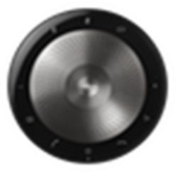
Obs.: A entrega dos materiais será feita no Almoxarifado do Departamento de Material e Patrimônio/TJMT (em Cuiabá).
Garantia mínima do fornecedor: 01 (um) ano.
02 | 0007157 | APARELHO DE AUDIOCONFERÊNCIA PARA ATÉ 6 PESSOAS – EXCLUSIVO ME/EPP  - equipamento de audioconferência;  - cobertura de 360 graus, captando sons de qualquer ângulo;  - bateria recarregável com, no mínimo, 15 horas de utilização e carregamento em até 03 horas;  - pareamento com até 02 equipamentos;  - microfone omnidirecional e voz em HD;  - equipamento portátil, atende até 06 pessoas;  - potência de saída com pico de, no mínimo 10 Watts; conectividade USB 2.0; bluetooth 4.2 com alcance de, no mínimo, 30m; conexão com computador, laptop, smartphone e tablete.  - Certificado de homologação do produto na ANATEL;  - Possuir, no mínimo, as seguintes certificações industriais: Bluetooth, Skype for Business, Cisco, Avaya, Mitel, Alcatel, Unify;  - Possuir, no mínimo, as seguintes aprovações regulatórias: CE, FCC, IC, EAC, RRC, CCC, | UNIDADE | TOTAL: 50

Documento assinado digitalmente por: Eliane Marta Ghisi,REINALDO MARTINS TEIXEIRA,WERMISON FERREIRA CÉSAR
Para validar a(s) assinatura(s) ou baixar o original acesse acesse https://cia.tjmt.jus.br/publico/ValidarDocumento/default.aspx?codigoValidacao=5033AD3B

RCM, KCC, TELEC, IDA, ROHS, REACH, ETA, SIRIM, SDPPI, RCM, NTC.
Marca/modelo referência: JABRA Speak 710, ou outra marca/modelo equivalente.
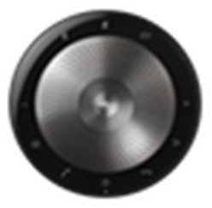
Obs.: A entrega dos materiais será feita no Almoxarifado do Departamento de Material e Patrimônio/TJMT (em Cuiabá).
Garantia mínima do fornecedor: 01 (um) ano.
03 | 416283-8 | HEADSET SUPRA-AURICULAR COM FIO - COTA PRINCIPAL  Fone de ouvido supra-auricular com fio e acabamento premium;  - earpads modernos, acolchoados e confortáveis, controles integrados para redução de ruídos indesejados, haste regulável;  - conexão USB;  - cor preta ou cinza;  - compatível com várias plataformas.  - Certificado de homologação do produto na ANATEL.  Marca/modelo referência: Multilaser PH 317, Bright 0354, ou outra marca/modelo equivalente.  Obs.: A entrega dos materiais será feita no Almoxarifado do Departamento de Material e Patrimônio/TJMT (em Cuiabá).  Garantia mínima do fornecedor: 01 (um) ano. | UNIDADE | TOTAL: 400
04 | 416283-8 | HEADSET SUPRA-AURICULAR COM FIO - EXCLUSIVO ME/EPP  Fone de ouvido supra-auricular com fio e acabamento premium;  - earpads modernos, acolchoados e confortáveis, controles integrados para redução de ruídos indesejados, haste regulável;  - conexão USB;  - cor preta ou cinza;  - compatível com várias plataformas.  - Certificado de homologação do produto na ANATEL.  Marca/modelo referência: Multilaser PH 317, | UNIDADE | TOTAL: 100

Documento assinado digitalmente por: Eliane Marta Ghisi,REINALDO MARTINS TEIXEIRA,WERMISON FERREIRA CÉSAR
Para validar a(s) assinatura(s) ou baixar o original acesse acesse https://cia.tjmt.jus.br/publico/ValidarDocumento/default.aspx?codigoValidacao=5033AD3B

Bright 0354, ou outra marca/modelo equivalente.
Obs.: A entrega dos materiais será feita no Almoxarifado do Departamento de Material e Patrimônio/TJMT (em Cuiabá).
Garantia mínima do fornecedor: 01 (um) ano.
05 | 344639-5 | FORNO MICRO-ONDAS COM GRILL, 30 LITROS - COTA PRINCIPAL  Forno micro-ondas com a função grill, na cor branca ou prata, com capacidade de, no mínimo, 30 litros;  potência a partir de 850W, voltagem 110V e/ou 220V (a escolher);  - apresenta ampla variedade de menus para cada tipo de alimento;  - contém teclas para acionamento de, no mínimo, 30 segundos, 1 minuto e 5 minutos;  - possui display digital, relógio e luz interna;  - acompanha prato giratório de vidro ou cerâmica;  - aciona trava de segurança durante o funcionamento; classificação energética “A”; manual técnico em português;  - Certificação pelo INMETRO.  Marca/modelo referência: LG Grill MH7093BR, Electrolux Grill ME41X, Midea Grill MTAEG41/42, ou outra marca/modelo equivalente.  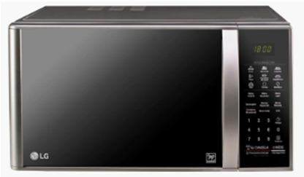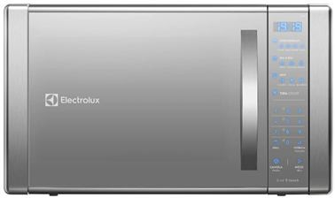  Obs.: A entrega dos materiais será feita no Almoxarifado do Departamento de Material e Patrimônio/TJMT (em Cuiabá).  Garantia mínima do fornecedor: 01 (um) ano. | UNIDADE | TOTAL: 445
06 | 344639-5 | FORNO MICRO-ONDAS COM GRILL, 30 LITROS – EXCLUSIVO ME/EPP  Forno micro-ondas com a função grill, na cor branca ou prata, com capacidade de, no mínimo, 30 litros;  potência a partir de 850W, voltagem 110V e/ou 220V (a escolher);  - apresenta ampla variedade de menus para cada tipo de alimento;  - contém teclas para acionamento de, no mínimo, | UNIDADE | TOTAL: 55

Documento assinado digitalmente por: Eliane Marta Ghisi,REINALDO MARTINS TEIXEIRA,WERMISON FERREIRA CÉSAR
Para validar a(s) assinatura(s) ou baixar o original acesse acesse https://cia.tjmt.jus.br/publico/ValidarDocumento/default.aspx?codigoValidacao=5033AD3B

30 segundos, 1 minuto e 5 minutos;
- possui display digital, relógio e luz interna;
- acompanha prato giratório de vidro ou cerâmica;
- aciona trava de segurança durante o funcionamento; classificação energética “A”; manual técnico em português;
- Certificação pelo INMETRO.
Marca/modelo referência: LG Grill MH7093BR, Electrolux Grill ME41X, Midea Grill MTAEG41/42, ou outra marca/modelo equivalente.

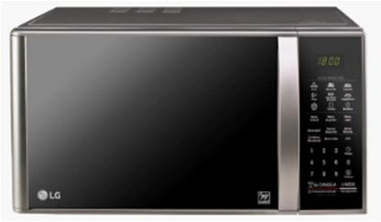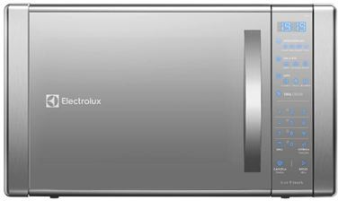

Obs.: A entrega dos materiais será feita no Almoxarifado do Departamento de Material e Patrimônio/TJMT (em Cuiabá).
Garantia mínima do fornecedor: 01 (um) ano.
07 | 00055576 | MALETA DE FERRAMENTAS AUTOMÁTICAS (KIT FURADEIRA DE IMPACTO + PARAFUSADEIRA DE IMPACTO) – COTA PRINCIPAL  Kit completo contendo furadeira, parafusadeira, broca, serra copo e chaves de fenda. Acompanha maleta.  - Especificações Técnicas: Parafusadeira/Furadeira Bateria: 18V 1.5Ah  Rotações por minuto: Alta: 0 - 1.300 / Baixa: 0 -  400 RPM  Impactos por minuto: Alta: 0 - 19.500 / Baixa: 0 -  6.000 IPM  Capacidades: Aço: 13mm / Madeira: 36mm / Concreto: 13mm  Torque junta rígida: 42 Nm Torque junta flexível: 27 Nm  Dimensões (C x L x A): 239 x 79 x 227mm Peso: 1.7 kg  Parafusadeira de Impacto - DTD156 Bateria: 18V 1.5Ah  Parafuso máquina: M4-M8  Parafuso padrão: M5-M14 Parafuso alta resistência: M5-M12 | UNIDADE | TOTAL: 75

Documento assinado digitalmente por: Eliane Marta Ghisi,REINALDO MARTINS TEIXEIRA,WERMISON FERREIRA CÉSAR
Para validar a(s) assinatura(s) ou baixar o original acesse acesse https://cia.tjmt.jus.br/publico/ValidarDocumento/default.aspx?codigoValidacao=5033AD3B

Torque: 155N.m
Dimensões (C x L x A): 143 x 79 x 223mm Peso: 1.3kg
Conteúdo da embalagem:
2 Baterias 18V 1.5Ah Carregador
Bolsa exclusiva ou caixa
* Carregadores e Baterias recomendáveis: Carregador 197522-0
Carregador 197934-7
Bateria 6.0AH 197422-4
Bateria 5.0AH 197280-8
Bateria 197599-5
- Certificação pelo INMETRO.
Marca referência: Makita, Black & Decker, ou outra marca equivalente.

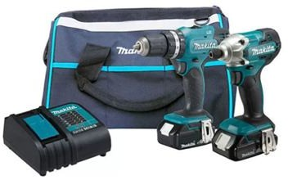
Garantia mínima do fornecedor: 01 (um) ano.
08 | 00055576 | MALETA DE FERRAMENTAS AUTOMÁTICAS (KIT FURADEIRA DE IMPACTO + PARAFUSADEIRA DE IMPACTO) – EXCLUSIVO ME/EPP  Kit completo contendo furadeira, parafusadeira, broca, serra copo e chaves de fenda. Acompanha maleta.  - Especificações Técnicas:  Parafusadeira/Furadeira Bateria: 18V 1.5Ah  Rotações por minuto: Alta: 0 - 1.300 / Baixa: 0 - 400 RPM  Impactos por minuto: Alta: 0 - 19.500 / Baixa: 0 -  6.000 IPM  Capacidades: Aço: 13mm / Madeira: 36mm / Concreto: 13mm  Torque junta rígida: 42 Nm Torque junta flexível: 27 Nm  Dimensões (C x L x A): 239 x 79 x 227mm Peso: 1.7 kg  Parafusadeira de Impacto - DTD156 Bateria: 18V 1.5Ah  Parafuso máquina: M4-M8  Parafuso padrão: M5-M14 | UNIDADE | TOTAL: 25

Documento assinado digitalmente por: Eliane Marta Ghisi,REINALDO MARTINS TEIXEIRA,WERMISON FERREIRA CÉSAR
Para validar a(s) assinatura(s) ou baixar o original acesse acesse https://cia.tjmt.jus.br/publico/ValidarDocumento/default.aspx?codigoValidacao=5033AD3B

Parafuso alta resistência: M5-M12 Torque: 155N.m
Dimensões (C x L x A): 143 x 79 x 223mm Peso: 1.3kg
Conteúdo da embalagem:
2 Baterias 18V 1.5Ah Carregador
Bolsa exclusiva ou caixa
* Carregadores e Baterias recomendáveis: Carregador 197522-0
Carregador 197934-7
Bateria 6.0AH 197422-4
Bateria 5.0AH 197280-8
Bateria 197599-5
- Certificação pelo INMETRO.
Marca referência: Makita, Black & Decker, ou outra marca equivalente.

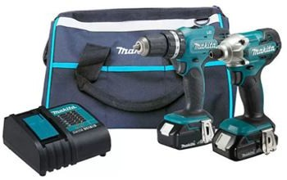
Garantia mínima do fornecedor: 01 (um) ano.
09 | 385507-4 | BANCO ALTO PARA BALCÃO, EM MADEIRA – COTA PRINCIPAL  Medidas aproximadas:  - altura (do chão até o fim do encosto): 1105mm;  - largura dos pés/profundidade: 494 x 536mm.  Banco alto com encosto, fabricado em madeira ecologicamente sustentável e resistente, suporta o peso de, no mínimo, 120kg (madeira de referência: Tauari), para utilização diária em restaurante; fabricado com peças curvas, sem quinas, com verniz tingido na cor TABACO.  Modelo referência:  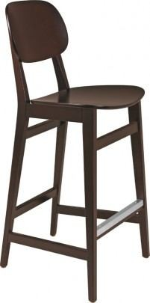 | UNIDADE | TOTAL: 245

Documento assinado digitalmente por: Eliane Marta Ghisi,REINALDO MARTINS TEIXEIRA,WERMISON FERREIRA CÉSAR
Para validar a(s) assinatura(s) ou baixar o original acesse acesse https://cia.tjmt.jus.br/publico/ValidarDocumento/default.aspx?codigoValidacao=5033AD3B

Obs.: A entrega dos materiais será feita no Almoxarifado do Departamento de Material e Patrimônio/TJMT (em Cuiabá).
Garantia mínima do fornecedor: 05 (cinco) anos.
10 | 385507-4 | BANCO ALTO PARA BALCÃO, EM MADEIRA – EXCLUSIVO ME/EPP  Medidas aproximadas:  - altura (do chão até o fim do encosto): 1105mm;  - largura dos pés/profundidade: 494 x 536mm.  Banco alto com encosto, fabricado em madeira ecologicamente sustentável e resistente, suporta o peso de, no mínimo, 120kg (madeira de referência: Tauari), para utilização diária em restaurante; fabricado com peças curvas, sem quinas, com verniz tingido na cor TABACO.  Modelo referência:  Obs.: A entrega dos materiais será feita no Almoxarifado do Departamento de Material e Patrimônio/TJMT (em Cuiabá).  Garantia mínima do fornecedor: 05 (cinco) anos. | UNIDADE | TOTAL: 55
11 | 00056310 | POLTRONA GIRATÓRIA RECLINÁVEL (TIPO PRESIDENTE) – COTA PRINCIPAL  Cadeira/poltrona giratória presidente.  Medidas:  - Profundidade do assento: mínimo de 510mm;  - Largura do assento: mínimo 520mm;  - Largura do encosto: mínimo 530mm;  - Altura do encosto: mínimo 780mm.  Assento: constituído por painel de madeira compensada prensada de, no mínimo, 6mm de espessura e espuma de poliuretano laminada com 80mm de espessura 33kg/m³ de densidade.  Revestimento em COURINO enrugado (couro | UNIDADE | TOTAL: 85

Documento assinado digitalmente por: Eliane Marta Ghisi,REINALDO MARTINS TEIXEIRA,WERMISON FERREIRA CÉSAR
Para validar a(s) assinatura(s) ou baixar o original acesse acesse https://cia.tjmt.jus.br/publico/ValidarDocumento/default.aspx?codigoValidacao=5033AD3B

sintético/similicouro), na cor a escolher, com costuras duplas que demarcam gomos nas laterais do assento.
Encosto: constituído por painel de madeira compensada prensada, com 6mm de espessura, e espuma de poliuretano laminada com espessura de 80mm e densidade de 20kg/m³. Revestimento em couro laminado, com costuras duplas que demarcam gomos nas laterais do encosto. Cor a escolher.
Base de apoio ao piso: base giratória em alumínio polido injetado (aranha), com 05 hastes equidistantes, reforçadas com aletas estruturais para aumentar a resistência a cargas estáticas aplicadas; encaixe do pistão de regulagem de altura da cadeira através do sistema de cone Morse, bem como local para engate do rodízio.
Coluna de regulagem de altura com sistema de acionamento a gás (Classe 4), fabricado em tubo de aço de 50x1,50mm. Acabamento em pintura eletrostática em epóxi pó, com pré‐tratamento anti-ferruginoso (fosfatizado), revestindo totalmente a capa do pistão com película de aproximadamente 100 mícrons e com propriedades de resistência a agentes químicos. Comprimento do corpo de 240mm e regulagem mínima de altura de 120mm. As medidas podem variar em 5% para mais ou para menos.
Mecanismo: com reclinação do conjunto assento e encosto sobre eixo deslocado do centro da cadeira, com corpo injetado em alumínio e travamento de 05 posições do reclínio do encosto, sistema anti-impacto e mola de compressão de regulagem do reclinável com manopla de regulagem lateral. Comandos das regulagens acionados através de alavancas laterais, à direita regula a altura da cadeira e, à esquerda, libera ou trava o sistema de reclínio. Componentes giratórios em tecnopolímeros autolubrificantes.
Encaixe da coluna a gás por meio de cone morse, possibilitando a perfeita inserção da coluna no mecanismo. Acabamento em pintura eletrostática em epóxi pó, com pré‐tratamento anti-ferruginoso (fosfatizado), revestindo o mecanismo com película de 100 mícrons e com propriedades de resistência a agentes químicos.
Apóia-braço: estrutura produzida em alumínio
injetado com acabamento polido e apóia-braços com acabamento “soft touch”, fixados ao assento

Documento assinado digitalmente por: Eliane Marta Ghisi,REINALDO MARTINS TEIXEIRA,WERMISON FERREIRA CÉSAR
Para validar a(s) assinatura(s) ou baixar o original acesse acesse https://cia.tjmt.jus.br/publico/ValidarDocumento/default.aspx?codigoValidacao=5033AD3B

e ao encosto através de 04 parafusos métricos com sextavado interno.
Rodízios: duplos, com rodas e cavalete injetados em poliamida (nylon 6), com aditivo anti‐ ultravioleta e modificador de impacto. Eixo vertical em aço trefilado 1010/1020 com diâmetro de 11mm eixo horizontal em aço trefilado 1010/1020 com diâmetro de 8mm e rodas com diâmetro de 50mm. O eixo vertical é dotado de anel elástico em aço que possibilita acoplamento fácil e seguro à base, banda de rodagem macia (PU) com cores diferentes no centro e na banda de rodagem, indicado para pisos duros. As medidas podem variar em 5% para mais ou para menos.
Suporta peso de, no mínimo, 120kg.
- Apresentar Relatório NR 17 ou Laudo Técnico emitido por Engenheiro de Segurança do Trabalho ou Médico do Trabalho, atestando a conformidade com a Norma Regulamentadora NR 17 (ergonomia), em original ou cópia autenticada em cartório;
- Apresentar Certificado de conformidade com a NBR 13962:2018 (móveis para escritório - classificação), NBR 8515:2020 (espuma flexível de poliuretano – resistência à tração), NBR 8516:2015 (resistência ao rasgamento) e NBR 8537:2015 (densidade), em original ou cópia autenticada em cartório.
Modelos referência:

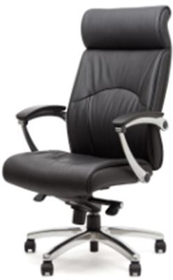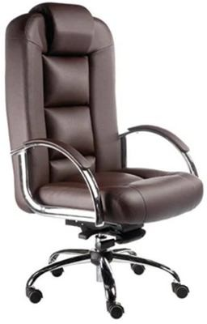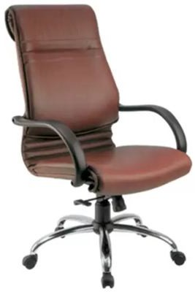
Obs.: A entrega dos materiais será feita no Almoxarifado do Departamento de Material e Patrimônio/TJMT (em Cuiabá).
Garantia mínima do fornecedor: 05 (cinco) anos.
12 | 00056310 | POLTRONA GIRATÓRIA RECLINÁVEL (TIPO PRESIDENTE) – EXCLUSIVO ME/EPP  Cadeira/poltrona giratória presidente. | UNIDADE | TOTAL: 15

Documento assinado digitalmente por: Eliane Marta Ghisi,REINALDO MARTINS TEIXEIRA,WERMISON FERREIRA CÉSAR
Para validar a(s) assinatura(s) ou baixar o original acesse acesse https://cia.tjmt.jus.br/publico/ValidarDocumento/default.aspx?codigoValidacao=5033AD3B

Medidas:
- Profundidade do assento: mínimo de 510mm;
- Largura do assento: mínimo 520mm;
- Largura do encosto: mínimo 530mm;
- Altura do encosto: mínimo 780mm.
Assento: constituído por painel de madeira compensada prensada de, no mínimo, 6mm de espessura e espuma de poliuretano laminada com 80mm de espessura 33kg/m³ de densidade. Revestimento em COURINO enrugado (couro sintético/similicouro), na cor a escolher, com costuras duplas que demarcam gomos nas laterais do assento.
Encosto: constituído por painel de madeira compensada prensada, com 6mm de espessura, e espuma de poliuretano laminada com espessura de 80mm e densidade de 20kg/m³. Revestimento em couro laminado, com costuras duplas que demarcam gomos nas laterais do encosto. Cor a escolher.
Base de apoio ao piso: base giratória em alumínio polido injetado (aranha), com 05 hastes equidistantes, reforçadas com aletas estruturais para aumentar a resistência a cargas estáticas aplicadas; encaixe do pistão de regulagem de altura da cadeira através do sistema de cone Morse, bem como local para engate do rodízio.
Coluna de regulagem de altura com sistema de acionamento a gás (Classe 4), fabricado em tubo de aço de 50x1,50mm. Acabamento em pintura eletrostática em epóxi pó, com pré‐tratamento anti-ferruginoso (fosfatizado), revestindo totalmente a capa do pistão com película de aproximadamente 100 mícrons e com propriedades de resistência a agentes químicos. Comprimento do corpo de 240mm e regulagem mínima de altura de 120mm. As medidas podem variar em 5% para mais ou para menos.
Mecanismo: com reclinação do conjunto assento e encosto sobre eixo deslocado do centro da cadeira, com corpo injetado em alumínio e travamento de 05 posições do reclínio do encosto, sistema anti-impacto e mola de compressão de regulagem do reclinável com manopla de regulagem lateral. Comandos das regulagens acionados através de alavancas laterais, à direita regula a altura da cadeira e, à esquerda, libera ou trava o sistema de reclínio. Componentes giratórios em tecnopolímeros autolubrificantes.

Documento assinado digitalmente por: Eliane Marta Ghisi,REINALDO MARTINS TEIXEIRA,WERMISON FERREIRA CÉSAR
Para validar a(s) assinatura(s) ou baixar o original acesse acesse https://cia.tjmt.jus.br/publico/ValidarDocumento/default.aspx?codigoValidacao=5033AD3B

Encaixe da coluna a gás por meio de cone morse, possibilitando a perfeita inserção da coluna no mecanismo. Acabamento em pintura eletrostática em epóxi pó, com pré‐tratamento anti-ferruginoso (fosfatizado), revestindo o mecanismo com película de 100 mícrons e com propriedades de resistência a agentes químicos.
Apóia-braço: estrutura produzida em alumínio injetado com acabamento polido e apóia-braços com acabamento “soft touch”, fixados ao assento e ao encosto através de 04 parafusos métricos com sextavado interno.
Rodízios: duplos, com rodas e cavalete injetados em poliamida (nylon 6), com aditivo anti‐ ultravioleta e modificador de impacto. Eixo vertical em aço trefilado 1010/1020 com diâmetro de 11mm eixo horizontal em aço trefilado 1010/1020 com diâmetro de 8mm e rodas com diâmetro de 50mm. O eixo vertical é dotado de anel elástico em aço que possibilita acoplamento fácil e seguro à base, banda de rodagem macia (PU) com cores diferentes no centro e na banda de rodagem, indicado para pisos duros. As medidas podem variar em 5% para mais ou para menos.
Suporta peso de, no mínimo, 120kg.
- Apresentar Relatório NR 17 ou Laudo Técnico emitido por Engenheiro de Segurança do Trabalho ou Médico do Trabalho, atestando a conformidade com a Norma Regulamentadora NR 17 (ergonomia), em original ou cópia autenticada em cartório;
- Apresentar Certificado de conformidade com a NBR 13962:2018 (móveis para escritório - classificação), NBR 8515:2020 (espuma flexível de poliuretano – resistência à tração), NBR 8516:2015 (resistência ao rasgamento) e NBR 8537:2015 (densidade), em original ou cópia autenticada em cartório.
Modelos referência:

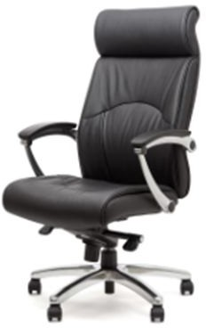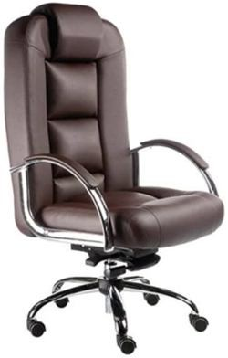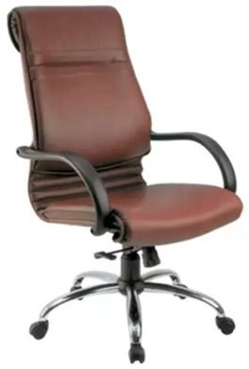

Documento assinado digitalmente por: Eliane Marta Ghisi,REINALDO MARTINS TEIXEIRA,WERMISON FERREIRA CÉSAR
Para validar a(s) assinatura(s) ou baixar o original acesse acesse https://cia.tjmt.jus.br/publico/ValidarDocumento/default.aspx?codigoValidacao=5033AD3B

Obs.: A entrega dos materiais será feita no Almoxarifado do Departamento de Material e Patrimônio/TJMT (em Cuiabá).
Garantia mínima do fornecedor: 05 (cinco) anos.
13 | 00010185 | CADEIRA GIRATÓRIA, EM TELA (ESPALDAR ALTO) – COTA PRINCIPAL  Cadeira giratória em tela mesch ou mesh, espaldar alto, sem encosto de cabeça.  Medidas aproximadas:  - Profundidade do assento: mínimo de 480mm;  - Largura do assento: mínimo 480mm;  - Largura do encosto: mínimo 430mm;  - Altura do encosto: mínimo 530mm.  Assento: fabricado em resina termoplástica injetada, com alta resistência mecânica e, no mínimo, 11mm de espessura nervurada para reforço de resistência. Espuma injetada de poliuretano flexível de, no mínimo, 55kg/m³, apresentando alta resistência à propagação de rasgo, baixa fadiga e deformação; espessura mínima de 50mm; injetada diretamente sobre concha interna de polipropileno e apoio lombar fixo, com pressão ajustável; espuma anatômica; regulagem de profundidade do assento com acionamento por botão e deslocamento de, no mínimo, 55mm, contendo no mínimo, 05 posições.  Revestimento em COURINO enrugado (couro sintético/similicouro), na cor preta, de alta densidade e durabilidade.  Encosto: estrutura confeccionada em resina injetada termoplástica de alta resistência mecânica, com curvatura lombar ergonomicamente acentuada.  Revestimento em tela mesch ou mesh, fabricada com fios de monofilamento com poliestaromero e poliéster, flexível, não sendo aceito tela rígida; mecanismo de regulagem de altura e profundidade do encosto; cor preta.  Suporte do encosto: fabricado em alumínio polido injetado, com local para fixação da tela mesch ou mesh, bem como do mecanismo de regulagem do apoio lombar.  Apoio lombar: possui regulagem de altura de, no | UNIDADE | TOTAL: 970

Documento assinado digitalmente por: Eliane Marta Ghisi,REINALDO MARTINS TEIXEIRA,WERMISON FERREIRA CÉSAR
Para validar a(s) assinatura(s) ou baixar o original acesse acesse https://cia.tjmt.jus.br/publico/ValidarDocumento/default.aspx?codigoValidacao=5033AD3B

mínimo, 40mm e profundidade de, no mínimo, 40mm, através de catraca, permitindo o acionamento com o usuário assentado.
Braços: fabricado com estrutura em alumínio polido injetado, com excelente acabamento e resistente ao peso do braço e manipulação, regulável em pelo menos 100mm e contendo, no mínimo, 09 posições, com apóia-braços em poliuretano TPU e alma interna de alumínio; possui regulagem de giro lateral e ajuste de profundidade através de catraca.
Mecanismo: mecanismo de reclinação através de sistema sincronizado na relação 2:1, fabricado em alumínio e aço estampado; regulagem de, no mínimo, 05 posições, possuindo alavanca sob o assento para a regulagem de altura e inclinação do encosto.
Sistema anti-impacto do encosto às costas do usuário e corpo em alumínio injetado, com pintura eletrostática, na cor preta; sistema de reclinação com eixo horizontal e travamento do conjunto estofado em 05 posições e sistema de liberação do mecanismo tipo antipânico.
Regulagem de pressão da mola do sistema de reclinação com manípulo de empunhadura, injetada em polipropileno, alavancas de acionamento do mecanismo e sistema pneumático independentes, em aço, com manípulo injetado em polipropileno, com pistão pressurizado (Classe 4), que oferece resistência a esforços de até 300N.
Base de apoio ao piso: base giratória em alumínio polido injetado (aranha), com 05 hastes equidistantes, reforçadas com aletas estruturais para aumentar a resistência a cargas estáticas aplicadas; encaixe do pistão de regulagem de altura da cadeira através do sistema de cone Morse, bem como local para engate do rodízio.
Rodízios: de duplo giro, com, no mínimo, Ø65mm, duplo rolamento interno metálico com roletes, evitando a entrada de cabelo, linha etc, que possam emperrar o funcionamento.
Coluna de regulagem de altura da cadeira: pistão a gás e, no mínimo, 05 posições – DIN 4550 – através de bucha guia injetada; acabamento em pintura eletrostática epóxi e tratamento antiferrugem.
Suporta peso de, no mínimo, 120kg.
- Apresentar Relatório NR 17 ou Laudo Técnico emitido por Engenheiro de Segurança do Trabalho

Documento assinado digitalmente por: Eliane Marta Ghisi,REINALDO MARTINS TEIXEIRA,WERMISON FERREIRA CÉSAR
Para validar a(s) assinatura(s) ou baixar o original acesse acesse https://cia.tjmt.jus.br/publico/ValidarDocumento/default.aspx?codigoValidacao=5033AD3B

ou Médico do Trabalho, atestando a conformidade com a Norma Regulamentadora NR 17 (ergonomia), em original ou cópia autenticada em cartório;
- Apresentar Certificado de conformidade com a NBR 13962:2018 (móveis para escritório - classificação), NBR 8515:2020 (espuma flexível de poliuretano – resistência à tração), NBR 8516:2015 (resistência ao rasgamento) e NBR 8537:2015 (densidade), em original ou cópia autenticada em cartório.
Modelos referência:

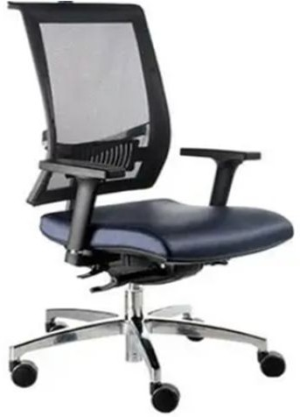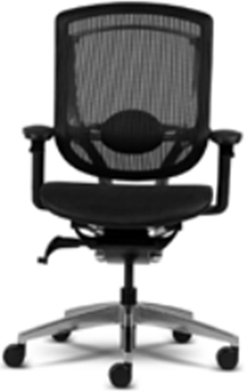
Obs.: A entrega dos materiais será feita no Almoxarifado do Departamento de Material e Patrimônio/TJMT (em Cuiabá).
Garantia mínima do fornecedor: 05 (cinco) anos.
14 | 00010185 | CADEIRA GIRATÓRIA, EM TELA (ESPALDAR ALTO) – EXCLUSIVO ME/EPP  Cadeira giratória em tela mesch ou mesh, espaldar alto, sem encosto de cabeça.  Medidas aproximadas:  - Profundidade do assento: mínimo de 480mm;  - Largura do assento: mínimo 480mm;  - Largura do encosto: mínimo 430mm;  - Altura do encosto: mínimo 530mm.  Assento: fabricado em resina termoplástica injetada, com alta resistência mecânica e, no mínimo, 11mm de espessura nervurada para reforço de resistência. Espuma injetada de poliuretano flexível de, no mínimo, 55kg/m³, apresentando alta resistência à propagação de rasgo, baixa fadiga e deformação; espessura mínima de 50mm; injetada diretamente sobre concha interna de polipropileno e apoio lombar fixo, com pressão ajustável; espuma anatômica;  regulagem de profundidade do assento com | UNIDADE | TOTAL: 30

Documento assinado digitalmente por: Eliane Marta Ghisi,REINALDO MARTINS TEIXEIRA,WERMISON FERREIRA CÉSAR
Para validar a(s) assinatura(s) ou baixar o original acesse acesse https://cia.tjmt.jus.br/publico/ValidarDocumento/default.aspx?codigoValidacao=5033AD3B

acionamento por botão e deslocamento de, no mínimo, 55mm, contendo no mínimo, 05 posições.
Revestimento em COURINO enrugado (couro sintético/similicouro), na cor preta, de alta densidade e durabilidade.
Encosto: estrutura confeccionada em resina injetada termoplástica de alta resistência mecânica, com curvatura lombar ergonomicamente acentuada.
Revestimento em tela mesch ou mesh, fabricada com fios de monofilamento com poliestaromero e poliéster, flexível, não sendo aceito tela rígida; mecanismo de regulagem de altura e profundidade do encosto; cor preta.
Suporte do encosto: fabricado em alumínio polido injetado, com local para fixação da tela mesch ou mesh, bem como do mecanismo de regulagem do apoio lombar.
Apoio lombar: possui regulagem de altura de, no mínimo, 40mm e profundidade de, no mínimo, 40mm, através de catraca, permitindo o acionamento com o usuário assentado.
Braços: fabricado com estrutura em alumínio polido injetado, com excelente acabamento e resistente ao peso do braço e manipulação, regulável em pelo menos 100mm e contendo, no mínimo, 09 posições, com apóia-braços em poliuretano TPU e alma interna de alumínio; possui regulagem de giro lateral e ajuste de profundidade através de catraca.
Mecanismo: mecanismo de reclinação através de sistema sincronizado na relação 2:1, fabricado em alumínio e aço estampado; regulagem de, no mínimo, 05 posições, possuindo alavanca sob o assento para a regulagem de altura e inclinação do encosto.
Sistema anti-impacto do encosto às costas do usuário e corpo em alumínio injetado, com pintura eletrostática, na cor preta; sistema de reclinação com eixo horizontal e travamento do conjunto estofado em 05 posições e sistema de liberação do mecanismo tipo antipânico.
Regulagem de pressão da mola do sistema de reclinação com manípulo de empunhadura, injetada em polipropileno, alavancas de acionamento do mecanismo e sistema pneumático
independentes, em aço, com manípulo injetado em polipropileno, com pistão pressurizado (Classe 4),

Documento assinado digitalmente por: Eliane Marta Ghisi,REINALDO MARTINS TEIXEIRA,WERMISON FERREIRA CÉSAR
Para validar a(s) assinatura(s) ou baixar o original acesse acesse https://cia.tjmt.jus.br/publico/ValidarDocumento/default.aspx?codigoValidacao=5033AD3B

que oferece resistência a esforços de até 300N.
Base de apoio ao piso: base giratória em alumínio polido injetado (aranha), com 05 hastes equidistantes, reforçadas com aletas estruturais para aumentar a resistência a cargas estáticas aplicadas; encaixe do pistão de regulagem de altura da cadeira através do sistema de cone Morse, bem como local para engate do rodízio.
Rodízios: de duplo giro, com, no mínimo, Ø65mm, duplo rolamento interno metálico com roletes, evitando a entrada de cabelo, linha etc, que possam emperrar o funcionamento.
Coluna de regulagem de altura da cadeira: pistão a gás e, no mínimo, 05 posições – DIN 4550 – através de bucha guia injetada; acabamento em pintura eletrostática epóxi e tratamento antiferrugem.
Suporta peso de, no mínimo, 120kg.
- Apresentar Relatório NR 17 ou Laudo Técnico emitido por Engenheiro de Segurança do Trabalho ou Médico do Trabalho, atestando a conformidade com a Norma Regulamentadora NR 17 (ergonomia), em original ou cópia autenticada em cartório;
- Apresentar Certificado de conformidade com a NBR 13962:2018 (móveis para escritório - classificação), NBR 8515:2020 (espuma flexível de poliuretano – resistência à tração), NBR 8516:2015 (resistência ao rasgamento) e NBR 8537:2015 (densidade), em original ou cópia autenticada em cartório.
Modelos referência:

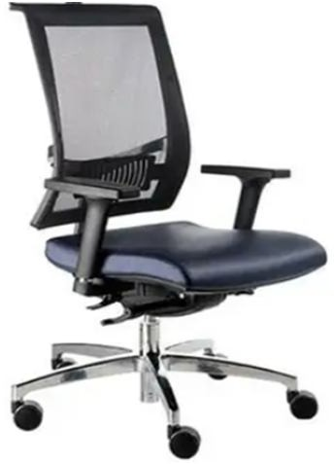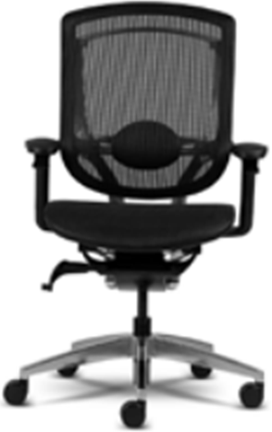
Obs.: A entrega dos materiais será feita no Almoxarifado do Departamento de Material e Patrimônio/TJMT (em Cuiabá).
Garantia mínima do fornecedor: 05 (cinco) anos.

Documento assinado digitalmente por: Eliane Marta Ghisi,REINALDO MARTINS TEIXEIRA,WERMISON FERREIRA CÉSAR
Para validar a(s) assinatura(s) ou baixar o original acesse acesse https://cia.tjmt.jus.br/publico/ValidarDocumento/default.aspx?codigoValidacao=5033AD3B

15 | 252823-1 | CADEIRA GIRATÓRIA, EM TELA, COM ENCOSTO DE CABEÇA (ESPALDAR ALTO) – COTA PRINCIPAL  Cadeira giratória em tela mesch ou mesh, espaldar alto, com encosto de cabeça.  Medidas aproximadas:  - Altura total: mínimo 1100mm;  - Profundidade do assento: mínimo de 480mm;  - Largura do assento: mínimo 480mm;  - Largura do encosto: mínimo 430mm;  - Altura do encosto: mínimo 530mm;  Assento: fabricado em resina termoplástica injetada, com alta resistência mecânica e, no mínimo, 11mm de espessura nervurada para reforço de resistência. Espuma injetada de poliuretano flexível de, no mínimo, 55kg/m³, apresentando alta resistência à propagação de rasgo, baixa fadiga e deformação; espessura mínima de 50mm; injetada diretamente sobre concha interna de polipropileno e apoio lombar fixo, com pressão ajustável; espuma anatômica; regulagem de profundidade do assento com acionamento por botão e deslocamento de, no mínimo, 55mm, contendo no mínimo, 05 posições.  Revestimento em COURINO enrugado (couro sintético/similicouro), na cor preta, de alta densidade e durabilidade.  Encosto: estrutura confeccionada em resina injetada termoplástica de alta resistência mecânica, com curvatura lombar ergonomicamente acentuada.  Revestimento em tela mesch ou mesh, fabricada com fios de monofilamento com poliestaromero e poliéster, flexível, não sendo aceito tela rígida; mecanismo de regulagem de altura e profundidade do encosto; cor preta.  Suporte do encosto: fabricado em alumínio polido injetado, com local para fixação da tela mesch ou mesh, bem como do mecanismo de regulagem do apoio lombar.  Apoio de cabeça: em resina de engenharia termoplástica injetada de alta resistência mecânica, com revestimento em tela mesch ou mesh, idêntico ao assento e encosto; sistema de ajuste manual, permitindo posicionar a altura desejada de acordo com a necessidade do usuário.  Medidas aproximadas: 275 x 150mm (LxA). | UNIDADE | TOTAL: 975

Documento assinado digitalmente por: Eliane Marta Ghisi,REINALDO MARTINS TEIXEIRA,WERMISON FERREIRA CÉSAR
Para validar a(s) assinatura(s) ou baixar o original acesse acesse https://cia.tjmt.jus.br/publico/ValidarDocumento/default.aspx?codigoValidacao=5033AD3B

Apoio lombar: possui regulagem de altura de, no mínimo, 40mm e profundidade de, no mínimo, 40mm, através de catraca, permitindo o acionamento com o usuário assentado.
Braços: fabricado com estrutura em alumínio polido injetado, com excelente acabamento e resistente ao peso do braço e manipulação, regulável em pelo menos 100mm e contendo, no mínimo, 09 posições, com apóia-braços em poliuretano TPU e alma interna de alumínio; possui regulagem de giro lateral e ajuste de profundidade através de catraca.
Mecanismo: mecanismo de reclinação através de sistema sincronizado na relação 2:1, fabricado em alumínio e aço estampado; regulagem de, no mínimo, 05 posições, possuindo alavanca sob o assento para a regulagem de altura e inclinação do encosto.
Sistema anti-impacto do encosto às costas do usuário e corpo em alumínio injetado, com pintura eletrostática, na cor preta; sistema de reclinação com eixo horizontal e travamento do conjunto estofado em 05 posições e sistema de liberação do mecanismo tipo antipânico.
Regulagem de pressão da mola do sistema de reclinação com manípulo de empunhadura, injetada em polipropileno, alavancas de acionamento do mecanismo e sistema pneumático independentes, em aço, com manípulo injetado em polipropileno, com pistão pressurizado (Classe 4), que oferece resistência a esforços de até 300N.
Base de apoio ao piso: base giratória em alumínio polido injetado (aranha), com 05 hastes equidistantes, reforçadas com aletas estruturais para aumentar a resistência a cargas estáticas aplicadas; encaixe do pistão de regulagem de altura da cadeira através do sistema de cone Morse, bem como local para engate do rodízio.
Rodízios: de duplo giro, com, no mínimo, Ø65mm, duplo rolamento interno metálico com roletes, evitando a entrada de cabelo, linha etc, que possam emperrar o funcionamento.
Coluna de regulagem de altura da cadeira: pistão a gás e, no mínimo, 05 posições – DIN 4550 – através de bucha guia injetada; acabamento em pintura eletrostática epóxi e tratamento antiferrugem.
Suporta peso de, no mínimo, 120kg.
- Apresentar Relatório NR 17 ou Laudo Técnico

Documento assinado digitalmente por: Eliane Marta Ghisi,REINALDO MARTINS TEIXEIRA,WERMISON FERREIRA CÉSAR
Para validar a(s) assinatura(s) ou baixar o original acesse acesse https://cia.tjmt.jus.br/publico/ValidarDocumento/default.aspx?codigoValidacao=5033AD3B

emitido por Engenheiro de Segurança do Trabalho ou Médico do Trabalho, atestando a conformidade com a Norma Regulamentadora NR 17 (ergonomia), em original ou cópia autenticada em cartório;
- Apresentar Certificado de conformidade com a NBR 13962:2018 (móveis para escritório - classificação), NBR 8515:2020 (espuma flexível de poliuretano – resistência à tração), NBR 8516:2015 (resistência ao rasgamento) e NBR 8537:2015 (densidade), em original ou cópia autenticada em cartório.
Modelos referência:

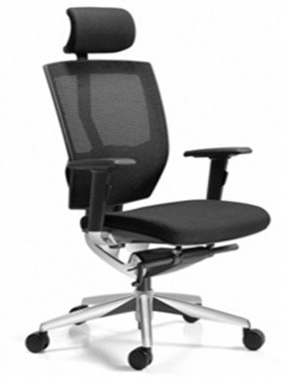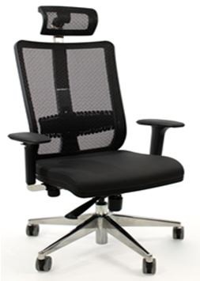
Obs.: A entrega dos materiais será feita no Almoxarifado do Departamento de Material e Patrimônio/TJMT (em Cuiabá).
Garantia mínima do fornecedor: 05 (cinco) anos.
16 | 252823-1 | CADEIRA GIRATÓRIA, EM TELA, COM ENCOSTO DE CABEÇA (ESPALDAR ALTO) – EXCLUSIVO ME/EPP  Cadeira giratória em tela mesch ou mesh, espaldar alto, com encosto de cabeça.  Medidas aproximadas:  - Altura total: mínimo 1100mm;  - Profundidade do assento: mínimo de 480mm;  - Largura do assento: mínimo 480mm;  - Largura do encosto: mínimo 430mm;  - Altura do encosto: mínimo 530mm;  Assento: fabricado em resina termoplástica injetada, com alta resistência mecânica e, no mínimo, 11mm de espessura nervurada para reforço de resistência. Espuma injetada de poliuretano flexível de, no mínimo, 55kg/m³, apresentando alta resistência à propagação de rasgo, baixa fadiga e deformação; espessura mínima de 50mm; injetada diretamente sobre  concha interna de polipropileno e apoio lombar fixo, com pressão ajustável; espuma anatômica; | UNIDADE | TOTAL: 25

Documento assinado digitalmente por: Eliane Marta Ghisi,REINALDO MARTINS TEIXEIRA,WERMISON FERREIRA CÉSAR
Para validar a(s) assinatura(s) ou baixar o original acesse acesse https://cia.tjmt.jus.br/publico/ValidarDocumento/default.aspx?codigoValidacao=5033AD3B

regulagem de profundidade do assento com acionamento por botão e deslocamento de, no mínimo, 55mm, contendo no mínimo, 05 posições.
Revestimento em COURINO enrugado (couro sintético/similicouro), na cor preta, de alta densidade e durabilidade.
Encosto: estrutura confeccionada em resina injetada termoplástica de alta resistência mecânica, com curvatura lombar ergonomicamente acentuada.
Revestimento em tela mesch ou mesh, fabricada com fios de monofilamento com poliestaromero e poliéster, flexível, não sendo aceito tela rígida; mecanismo de regulagem de altura e profundidade do encosto; cor preta.
Suporte do encosto: fabricado em alumínio polido injetado, com local para fixação da tela mesch ou mesh, bem como do mecanismo de regulagem do apoio lombar.
Apoio de cabeça: em resina de engenharia termoplástica injetada de alta resistência mecânica, com revestimento em tela mesch ou mesh, idêntico ao assento e encosto; sistema de ajuste manual, permitindo posicionar a altura desejada de acordo com a necessidade do usuário.
Medidas aproximadas: 275 x 150mm (LxA).
Apoio lombar: possui regulagem de altura de, no mínimo, 40mm e profundidade de, no mínimo, 40mm, através de catraca, permitindo o acionamento com o usuário assentado.
Braços: fabricado com estrutura em alumínio polido injetado, com excelente acabamento e resistente ao peso do braço e manipulação, regulável em pelo menos 100mm e contendo, no mínimo, 09 posições, com apóia-braços em poliuretano TPU e alma interna de alumínio; possui regulagem de giro lateral e ajuste de profundidade através de catraca.
Mecanismo: mecanismo de reclinação através de sistema sincronizado na relação 2:1, fabricado em alumínio e aço estampado; regulagem de, no mínimo, 05 posições, possuindo alavanca sob o assento para a regulagem de altura e inclinação do encosto.
Sistema anti-impacto do encosto às costas do usuário e corpo em alumínio injetado, com pintura
eletrostática, na cor preta; sistema de reclinação

Documento assinado digitalmente por: Eliane Marta Ghisi,REINALDO MARTINS TEIXEIRA,WERMISON FERREIRA CÉSAR
Para validar a(s) assinatura(s) ou baixar o original acesse acesse https://cia.tjmt.jus.br/publico/ValidarDocumento/default.aspx?codigoValidacao=5033AD3B

com eixo horizontal e travamento do conjunto estofado em 05 posições e sistema de liberação do mecanismo tipo antipânico.
Regulagem de pressão da mola do sistema de reclinação com manípulo de empunhadura, injetada em polipropileno, alavancas de acionamento do mecanismo e sistema pneumático independentes, em aço, com manípulo injetado em polipropileno, com pistão pressurizado (Classe 4), que oferece resistência a esforços de até 300N.
Base de apoio ao piso: base giratória em alumínio polido injetado (aranha), com 05 hastes equidistantes, reforçadas com aletas estruturais para aumentar a resistência a cargas estáticas aplicadas; encaixe do pistão de regulagem de altura da cadeira através do sistema de cone Morse, bem como local para engate do rodízio.
Rodízios: de duplo giro, com, no mínimo, Ø65mm, duplo rolamento interno metálico com roletes, evitando a entrada de cabelo, linha etc, que possam emperrar o funcionamento.
Coluna de regulagem de altura da cadeira: pistão a gás e, no mínimo, 05 posições – DIN 4550 – através de bucha guia injetada; acabamento em pintura eletrostática epóxi e tratamento antiferrugem.
Suporta peso de, no mínimo, 120kg.
- Apresentar Relatório NR 17 ou Laudo Técnico emitido por Engenheiro de Segurança do Trabalho ou Médico do Trabalho, atestando a conformidade com a Norma Regulamentadora NR 17 (ergonomia), em original ou cópia autenticada em cartório;
- Apresentar Certificado de conformidade com a NBR 13962:2018 (móveis para escritório - classificação), NBR 8515:2020 (espuma flexível de poliuretano – resistência à tração), NBR 8516:2015 (resistência ao rasgamento) e NBR 8537:2015 (densidade), em original ou cópia autenticada em cartório.
Modelos referência:

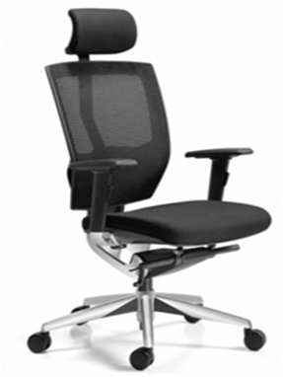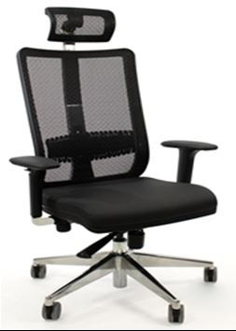

Documento assinado digitalmente por: Eliane Marta Ghisi,REINALDO MARTINS TEIXEIRA,WERMISON FERREIRA CÉSAR
Para validar a(s) assinatura(s) ou baixar o original acesse acesse https://cia.tjmt.jus.br/publico/ValidarDocumento/default.aspx?codigoValidacao=5033AD3B

Obs.: A entrega dos materiais será feita no Almoxarifado do Departamento de Material e Patrimônio/TJMT (em Cuiabá).
Garantia mínima do fornecedor: 05 (cinco) anos.
17 | 197178-6 | CADEIRA UNIVERSITÁRIA FIXA – PRANCHETA ESCAMOTEÁVEL (ESPALDAR ALTO) – COTA PRINCIPAL  Assento: fabricado em resina de engenharia termoplástica injetada (prolipropileno), formatada anatomicamente com, no mínimo, 12mm de espessura; possui espuma injetada de poliuretano flexível e isenta de CFC, alta resistência à ruptura, densidade mínima de 55kg/m³ e espessura a partir de 50mm; regulagem de profundidade por acionamento de botão, com amplitude mínima de 60mm e bloqueio em, no mínimo, 05 posições; bordas levemente arredondas, com formato quadrado.  Revestimento em COURINO enrugado (couro sintético/similicouro), cor a escolher, de alta densidade e durabilidade.  Medidas: 490m (L) x 455mm (P); permitida variação de até 5mm para mais.  Encosto: com espaldar alto, porta paletó/bolsa na parte posterior, injetado em nylon; fabricado em resina de engenharia termoplástica injetada resistente, com aproximadamente 30% em fibra de vidro, objetivando alta resistência mecânica, sobre o qual se fixará a tela flexível mesch, fabricada com fio monofilamento de poli- elastômero e fio de poliéster – prolipropileno; cor a escolher.  Suporte do encosto: fabricado em alumínio injetado resistente e com polimento, com alojamento cônico de fixação do encosto; possui cavidade rebaixada para encaixe do mecanismo para possibilitar a regulagem de apoio lombar.  Medidas mínimas: 520mm (A), 63mm (L) na parte superior e 135mm (L) na parte inferior, admitida variação de até 5mm para mais; 470mm (L); 600mm (A), aceitando-se variação de até 5mm para mais.  Apoio lombar: fabricado em plástico de engenharia, reforçado com 30% de fibra de vidro  aproximadamente, visando elasticidade ao conjunto; possui regulagem na altura de, no | UNIDADE | TOTAL: 455

Documento assinado digitalmente por: Eliane Marta Ghisi,REINALDO MARTINS TEIXEIRA,WERMISON FERREIRA CÉSAR
Para validar a(s) assinatura(s) ou baixar o original acesse acesse https://cia.tjmt.jus.br/publico/ValidarDocumento/default.aspx?codigoValidacao=5033AD3B

mínimo, 90mm, com acionamento por botão; regulagem de profundidade com, no mínimo, 40mm de deslocamento e acionamento através de botão; 350mm (L), 100mm (A) nas bordas, 125mm no centro, admitida variação de até 5mm para mais.
Braços: fixos, fabricados em poliuretano TPU – com alta resistência ao atrito no lado externo e, no interno, fabricado em poliuretano flexível, proporcionando conforto ao braço do usuário.
Dimensões aproximadas: 255mm de comprimento e 93mm de largura, admitida variação de até 5mm.
Prancheta: fabricada em alumínio fundido e polido fixado na estrutura do braço da poltrona; possui sistema de movimento retrátil e antipânico; tampo fabricado em resina de engenharia ABS injetado e porta-copos embutido com, no mínimo, 03 variações de modelos a escolher.
Base/estrutura: em aço tubular de, no mínimo, 1 polegada; espessura a partir de 2mm; possui 04 pés; a rabeta de fixação do suporte do encosto deverá ser estampada em forma de “U”, com solda na travessa transversal, unida às duas estruturas laterais, proporcionando uma estrutura monobloco rígida. Os 04 pés deverão possuir sapatas metálicas injetadas com nylon e articuladas um deslizador embutido.
- Apresentar Relatório NR 17 ou Laudo Técnico emitido por Engenheiro de Segurança do Trabalho ou Médico do Trabalho, atestando a conformidade com a Norma Regulamentadora NR 17 (ergonomia), em original ou cópia autenticada em cartório;
- Apresentar Certificado de conformidade com a NBR 13962:2018 (móveis para escritório - classificação), NBR 8515:2020 (espuma flexível de poliuretano – resistência à tração), NBR 8516:2015 (resistência ao rasgamento) e NBR 8537:2015 (densidade), em original ou cópia autenticada em cartório.
Modelo referência:

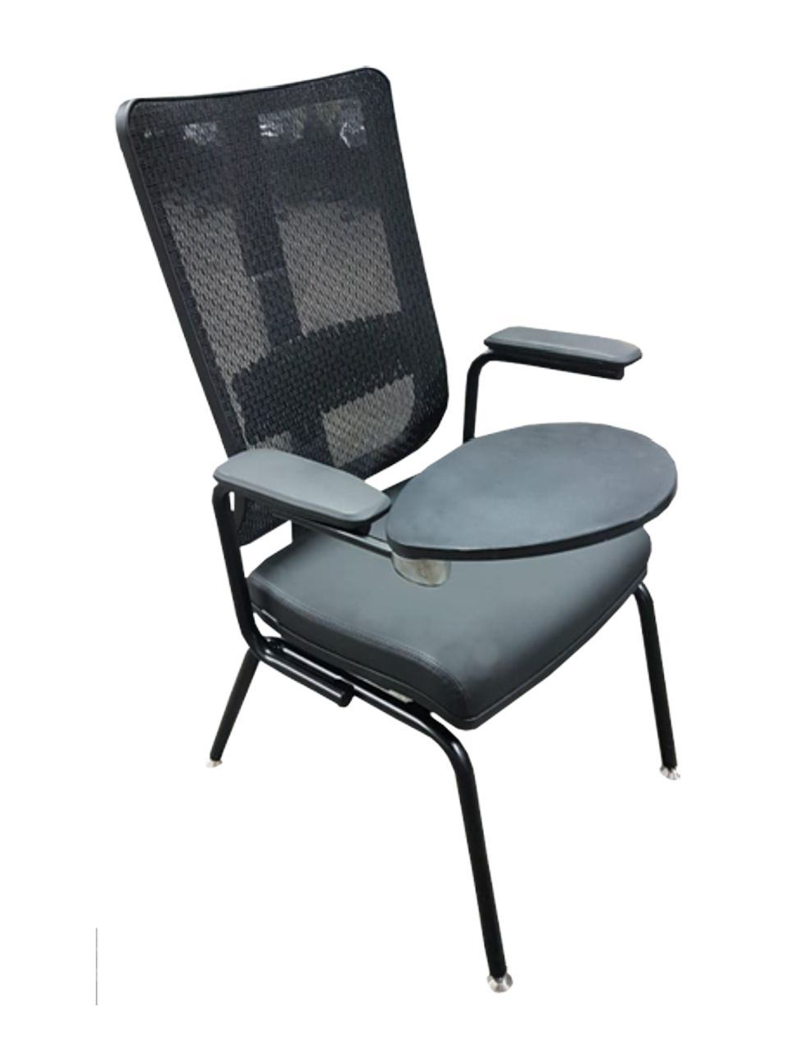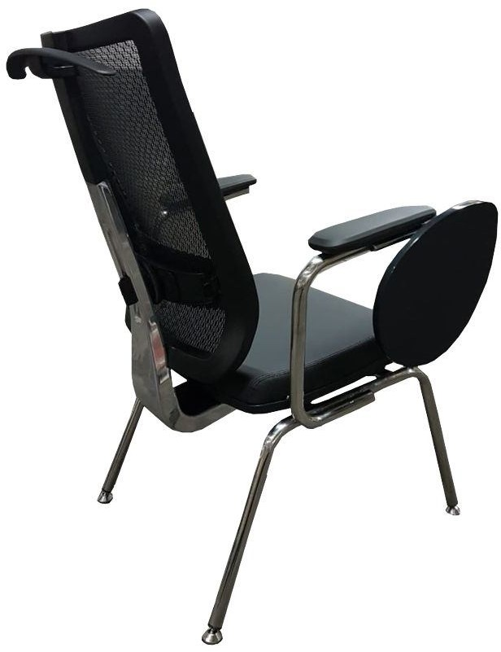

Documento assinado digitalmente por: Eliane Marta Ghisi,REINALDO MARTINS TEIXEIRA,WERMISON FERREIRA CÉSAR
Para validar a(s) assinatura(s) ou baixar o original acesse acesse https://cia.tjmt.jus.br/publico/ValidarDocumento/default.aspx?codigoValidacao=5033AD3B

Obs.: A entrega dos materiais será feita no Almoxarifado do Departamento de Material e Patrimônio/TJMT (em Cuiabá).
Garantia mínima do fornecedor: 05 (cinco) anos.
18 | 197178-6 | CADEIRA UNIVERSITÁRIA FIXA – PRANCHETA ESCAMOTEÁVEL (ESPALDAR ALTO) – EXCLUSIVO ME/EPP  Assento: fabricado em resina de engenharia termoplástica injetada (prolipropileno), formatada anatomicamente com, no mínimo, 12mm de espessura; possui espuma injetada de poliuretano flexível e isenta de CFC, alta resistência à ruptura, densidade mínima de 55kg/m³ e espessura a partir de 50mm; regulagem de profundidade por acionamento de botão, com amplitude mínima de 60mm e bloqueio em, no mínimo, 05 posições; bordas levemente arredondas, com formato quadrado.  Revestimento em COURINO enrugado (couro sintético/similicouro), cor a escolher, de alta densidade e durabilidade.  Medidas: 490m (L) x 455mm (P); permitida variação de até 5mm para mais.  Encosto: com espaldar alto, porta paletó/bolsa na parte posterior, injetado em nylon; fabricado em resina de engenharia termoplástica injetada resistente, com aproximadamente 30% em fibra de vidro, objetivando alta resistência mecânica, sobre o qual se fixará a tela flexível mesch, fabricada com fio monofilamento de poli- elastômero e fio de poliéster – prolipropileno; cor a escolher.  Suporte do encosto: fabricado em alumínio injetado resistente e com polimento, com alojamento cônico de fixação do encosto; possui cavidade rebaixada para encaixe do mecanismo para possibilitar a regulagem de apoio lombar.  Medidas mínimas: 520mm (A), 63mm (L) na parte superior e 135mm (L) na parte inferior, admitida variação de até 5mm para mais; 470mm (L); 600mm (A), aceitando-se variação de até 5mm para mais.  Apoio lombar: fabricado em plástico de  engenharia, reforçado com 30% de fibra de vidro aproximadamente, visando elasticidade ao | UNIDADE | TOTAL: 45

Documento assinado digitalmente por: Eliane Marta Ghisi,REINALDO MARTINS TEIXEIRA,WERMISON FERREIRA CÉSAR
Para validar a(s) assinatura(s) ou baixar o original acesse acesse https://cia.tjmt.jus.br/publico/ValidarDocumento/default.aspx?codigoValidacao=5033AD3B

conjunto; possui regulagem na altura de, no mínimo, 90mm, com acionamento por botão; regulagem de profundidade com, no mínimo, 40mm de deslocamento e acionamento através de botão; 350mm (L), 100mm (A) nas bordas, 125mm no centro, admitida variação de até 5mm para mais.
Braços: fixos, fabricados em poliuretano TPU – com alta resistência ao atrito no lado externo e, no interno, fabricado em poliuretano flexível, proporcionando conforto ao braço do usuário.
Dimensões aproximadas: 255mm de comprimento e 93mm de largura, admitida variação de até 5mm.
Prancheta: fabricada em alumínio fundido e polido fixado na estrutura do braço da poltrona; possui sistema de movimento retrátil e antipânico; tampo fabricado em resina de engenharia ABS injetado e porta-copos embutido com, no mínimo, 03 variações de modelos a escolher.
Base/estrutura: em aço tubular de, no mínimo, 1 polegada; espessura a partir de 2mm; possui 04 pés; a rabeta de fixação do suporte do encosto deverá ser estampada em forma de “U”, com solda na travessa transversal, unida às duas estruturas laterais, proporcionando uma estrutura monobloco rígida. Os 04 pés deverão possuir sapatas metálicas injetadas com nylon e articuladas um deslizador embutido.
- Apresentar Relatório NR 17 ou Laudo Técnico emitido por Engenheiro de Segurança do Trabalho ou Médico do Trabalho, atestando a conformidade com a Norma Regulamentadora NR 17 (ergonomia), em original ou cópia autenticada em cartório;
- Apresentar Certificado de conformidade com a NBR 13962:2018 (móveis para escritório - classificação), NBR 8515:2020 (espuma flexível de poliuretano – resistência à tração), NBR 8516:2015 (resistência ao rasgamento) e NBR 8537:2015 (densidade), em original ou cópia autenticada em cartório.
Modelo referência:

Documento assinado digitalmente por: Eliane Marta Ghisi,REINALDO MARTINS TEIXEIRA,WERMISON FERREIRA CÉSAR
Para validar a(s) assinatura(s) ou baixar o original acesse acesse https://cia.tjmt.jus.br/publico/ValidarDocumento/default.aspx?codigoValidacao=5033AD3B

Obs.: A entrega dos materiais será feita no Almoxarifado do Departamento de Material e Patrimônio/TJMT (em Cuiabá).
Garantia mínima do fornecedor: 05 (cinco) anos.

LOTE I
ITEM | CÓDIGO APLIC | DESCRIÇÃO DO ITEM | UNIDADE | QUANTIDADE
19 | 406992-7 | LONGARINA DE 03 LUGARES (FORMATO QUADRADO) – EM AÇO INOX – COTA PRINCIPAL  Encosto: espaldar médio e carenagem traseira injetada em polipropileno, na cor preta. Reforço metálico estrutural para o encosto, estampada em chapa de aço SAE 1020 com, no mínimo, 2,65 mm de espessura e estrutura de união do encosto com assento com regulagem de altura por catraca, em lâmina de aço de, no mínimo, SAE 1020 1/4”x 3", e ambos com acabamento em pintura epóxi na cor preta. Espuma de poliuretano flexível de, no mínimo, 50mm de espessura, com densidade de, no mínimo, D50, injetada diretamente sobre concha interna de polipropileno e apoio lombar fixo, porém com pressão ajustável. Espuma Anatômica.  Revestimento em COURINO enrugado (couro sintético/similicouro), na cor a escolher, de alta densidade e durabilidade.  Assento: injetado em polipropileno na cor a escolher, com espuma de poliuretano flexível de, no mínimo, 55mm de espessura, com densidade de, no mínimo, D50, colada sobre concha interna de polipropileno injetado, com borda frontal  ligeiramente curvada. Revestimento em | UNIDADE | TOTAL: 490

Documento assinado digitalmente por: Eliane Marta Ghisi,REINALDO MARTINS TEIXEIRA,WERMISON FERREIRA CÉSAR
Para validar a(s) assinatura(s) ou baixar o original acesse acesse https://cia.tjmt.jus.br/publico/ValidarDocumento/default.aspx?codigoValidacao=5033AD3B

COURINO enrugado (couro sintético/similicouro), na cor a escolher, de alta densidade e durabilidade.
Estrutura de união do assento com encosto em lâmina estampada de aço, de, no mínimo, SAE 1020 ¼1/4” x 3” pol., com tratamento anticorrosivo por fosfatização e acabamento em pintura epóxi na cor preta, e carenagem modelada por sopro feita em PEAD na cor preta. Estrutura com longarina horizontal de, no mínimo, em tubo de aço SAE 1020 40x50x1 50mm, com tratamento anticorrosivo por fosfatização e com pintura epóxi na cor preta, colunas verticais e pés de apoio ao piso em aço de, no mínimo, SAE 1020 ¼1/4” x 3 com sapatas resistentes fabricadas em polipropileno ou outro material emborrachado equivalente. Fixação dos estofados à longarina através de chapa de aço de, no mínimo, SAE 1020 estampada com, no mínimo, 3mm de espessura, soldada à barra de tubo de 30x70mm e/ou 40x50mm, proporcionando resistência a peso de até 400kg.
Apóia braço: com 04 braços individualizados, injetado em poliuretano expandido duro com alma interna em alumínio polido injetado e fixado a estrutura através de parafusos.
- Apresentar Relatório NR 17 ou Laudo Técnico emitido por Engenheiro de Segurança do Trabalho ou Médico do Trabalho, atestando a conformidade com a Norma Regulamentadora NR 17 (ergonomia), em original ou cópia autenticada em cartório;
- Apresentar Certificado de conformidade com a NBR 16031:2012 (móveis – assentos múltiplos), NBR 8515:2020 (espuma flexível de poliuretano – resistência à tração), NBR 8516:2015 (resistência ao rasgamento) e NBR 8537:2015 (densidade), em original ou cópia autenticada em cartório.
Modelos referência:

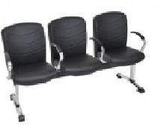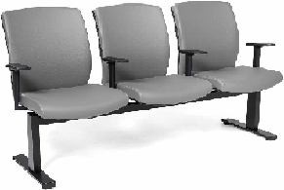

Documento assinado digitalmente por: Eliane Marta Ghisi,REINALDO MARTINS TEIXEIRA,WERMISON FERREIRA CÉSAR
Para validar a(s) assinatura(s) ou baixar o original acesse acesse https://cia.tjmt.jus.br/publico/ValidarDocumento/default.aspx?codigoValidacao=5033AD3B

A longarina deverá possuir formato quadrado, a fim de manter o padrão atual utilizado no Tribunal de Justiça.
Obs.: A entrega dos materiais será feita no Almoxarifado do Departamento de Material e Patrimônio/TJMT (em Cuiabá).
Garantia mínima do fornecedor: 05 (cinco) anos.
20 | 406980-3 | LONGARINA DE 02 LUGARES (FORMATO QUADRADO) – EM AÇO INOX – COTA PRINCIPAL  Encosto: espaldar médio e carenagem traseira injetada em polipropileno, na cor preta. Reforço metálico estrutural para o encosto, estampada em chapa de aço de, no mínimo, SAE 1020 com, no mínimo, 2,65mm de espessura, e estrutura de união do encosto com assento com regulagem de altura por catraca, em lâmina de aço de, no mínimo, SAE 1020 1/4”x 3" e ambos com acabamento em pintura epóxi, na cor preta. Espuma de poliuretano flexível de, no mínimo, 50mm de espessura, com densidade de, no mínimo, D50, injetada diretamente sobre concha interna de polipropileno e apoio lombar fixo, porém com pressão ajustável. Espuma anatômica. Revestimento em COURINO enrugado (couro sintético/similicouro), na cor a escolher, de alta densidade e durabilidade.  Assento: injetado em polipropileno na cor a escolher, com espuma de poliuretano flexível de, no mínimo, 55mm de espessura, com densidade de, no mínimo, D50, colada sobre concha interna de polipropileno injetado, com borda frontal ligeiramente curvada. Revestimento em COURINO enrugado (couro sintético/similicouro), na cor a escolher, de alta densidade e durabilidade.  Estrutura de união do assento com encosto em lâmina estampada de aço de, no mínimo, SAE 1020 ¼1/4” x 3” pol. com tratamento anticorrosivo por fosfatização e acabamento em  pintura epóxi na cor preta, e carenagem modelada | UNIDADE | TOTAL: 490

Documento assinado digitalmente por: Eliane Marta Ghisi,REINALDO MARTINS TEIXEIRA,WERMISON FERREIRA CÉSAR
Para validar a(s) assinatura(s) ou baixar o original acesse acesse https://cia.tjmt.jus.br/publico/ValidarDocumento/default.aspx?codigoValidacao=5033AD3B

por sopro feita em PEAD na cor preta. Estrutura com longarina horizontal, no mínimo, em tubo de aço SAE 1020 40x50x1,50mm, e/ou 30x70mm, com resistência de peso de, pelo menos, 400kg, com tratamento anticorrosivo por fosfatização e com pintura epóxi na cor preta, colunas verticais e pés de apoio ao piso em aço de, no mínimo, SAE 1020 ¼1/4” x 3 com sapatas resistentes fabricadas em polipropileno ou outro material emborrachado equivalente. Fixação dos estofados à longarina através de chapa de aço de, no mínimo, SAE 1020 estampada com, no mínimo, 3mm de espessura, soldada à barra de tubo 40x50mm e/ou 30x70x3mm.
Apóia-braço com 03 braços individualizados, injetado em poliuretano expandido duro com alma interna em alumínio polido injetado e fixado a estrutura através de parafusos.
A longarina deverá possuir formato quadrado, a fim de manter o padrão atual utilizado no Tribunal de Justiça.
- Apresentar Relatório NR 17 ou Laudo Técnico emitido por Engenheiro de Segurança do Trabalho ou Médico do Trabalho, atestando a conformidade com a Norma Regulamentadora NR 17 (ergonomia), em original ou cópia autenticada em cartório;
- Apresentar Certificado de conformidade com a NBR 16031:2012 (móveis – assentos múltiplos), NBR 8515:2020 (espuma flexível de poliuretano – resistência à tração), NBR 8516:2015 (resistência ao rasgamento) e NBR 8537:2015 (densidade), em original ou cópia autenticada em cartório.

Obs.: A entrega dos materiais será feita no Almoxarifado do Departamento de Material e Patrimônio/TJMT (em Cuiabá).
Garantia mínima do fornecedor: 05 (cinco) anos.

Documento assinado digitalmente por: Eliane Marta Ghisi,REINALDO MARTINS TEIXEIRA,WERMISON FERREIRA CÉSAR
Para validar a(s) assinatura(s) ou baixar o original acesse acesse https://cia.tjmt.jus.br/publico/ValidarDocumento/default.aspx?codigoValidacao=5033AD3B

LOTE II
ITEM | CÓDIGO APLIC | DESCRIÇÃO DO ITEM | UNIDADE | QUANTIDADE
21 | 406992-7 | LONGARINA DE 03 LUGARES (FORMATO QUADRADO) – EM AÇO INOX – EXCLUSIVO ME/EPP  Encosto: espaldar médio e carenagem traseira injetada em polipropileno, na cor preta. Reforço metálico estrutural para o encosto, estampada em chapa de aço SAE 1020 com, no mínimo, 2,65 mm de espessura e estrutura de união do encosto com assento com regulagem de altura por catraca, em lâmina de aço de, no mínimo, SAE 1020 1/4”x 3", e ambos com acabamento em pintura epóxi na cor preta. Espuma de poliuretano flexível de, no mínimo, 50mm de espessura, com densidade de, no mínimo, D50, injetada diretamente sobre concha interna de polipropileno e apoio lombar fixo, porém com pressão ajustável. Espuma Anatômica.  Revestimento em COURINO enrugado (couro sintético/similicouro), na cor a escolher, de alta densidade e durabilidade.  Assento: injetado em polipropileno na cor a escolher, com espuma de poliuretano flexível de, no mínimo, 55mm de espessura, com densidade de, no mínimo, D50, colada sobre concha interna de polipropileno injetado, com borda frontal ligeiramente curvada. Revestimento em COURINO enrugado (couro sintético/similicouro), na cor a escolher, de alta densidade e durabilidade.  Estrutura de união do assento com encosto em lâmina estampada de aço, de, no mínimo, SAE 1020 ¼1/4” x 3” pol., com tratamento anticorrosivo por fosfatização e acabamento em pintura epóxi na cor preta, e carenagem modelada por sopro feita em PEAD na cor preta. Estrutura com longarina horizontal de, no mínimo, em tubo de aço SAE 1020 40x50x1 50mm, com tratamento  anticorrosivo por fosfatização e com pintura epóxi | UNIDADE | TOTAL: 10

Documento assinado digitalmente por: Eliane Marta Ghisi,REINALDO MARTINS TEIXEIRA,WERMISON FERREIRA CÉSAR
Para validar a(s) assinatura(s) ou baixar o original acesse acesse https://cia.tjmt.jus.br/publico/ValidarDocumento/default.aspx?codigoValidacao=5033AD3B

na cor preta, colunas verticais e pés de apoio ao piso em aço de, no mínimo, SAE 1020 ¼1/4” x 3 com sapatas resistentes fabricadas em polipropileno ou outro material emborrachado equivalente. Fixação dos estofados à longarina através de chapa de aço de, no mínimo, SAE 1020 estampada com, no mínimo, 3mm de espessura, soldada à barra de tubo de 30x70mm e/ou 40x50mm, proporcionando resistência a peso de até 400kg.
Apóia braço: com 04 braços individualizados, injetado em poliuretano expandido duro com alma interna em alumínio polido injetado e fixado a estrutura através de parafusos.
- Apresentar Relatório NR 17 ou Laudo Técnico emitido por Engenheiro de Segurança do Trabalho ou Médico do Trabalho, atestando a conformidade com a Norma Regulamentadora NR 17 (ergonomia), em original ou cópia autenticada em cartório;
- Apresentar Certificado de conformidade com a NBR 16031:2012 (móveis – assentos múltiplos), NBR 8515:2020 (espuma flexível de poliuretano – resistência à tração), NBR 8516:2015 (resistência ao rasgamento) e NBR 8537:2015 (densidade), em original ou cópia autenticada em cartório.
Modelos referência:

A longarina deverá possuir formato quadrado, a fim de manter o padrão atual utilizado no Tribunal de Justiça.
Obs.: A entrega dos materiais será feita no Almoxarifado do Departamento de Material e Patrimônio/TJMT (em Cuiabá).
Garantia mínima do fornecedor: 05 (cinco) anos.

Documento assinado digitalmente por: Eliane Marta Ghisi,REINALDO MARTINS TEIXEIRA,WERMISON FERREIRA CÉSAR
Para validar a(s) assinatura(s) ou baixar o original acesse acesse https://cia.tjmt.jus.br/publico/ValidarDocumento/default.aspx?codigoValidacao=5033AD3B

22 | 406980-3 | LONGARINA DE 02 LUGARES (FORMATO QUADRADO) – EM AÇO INOX – EXCLUSIVO ME/EPP  Encosto: espaldar médio e carenagem traseira injetada em polipropileno, na cor preta. Reforço metálico estrutural para o encosto, estampada em chapa de aço de, no mínimo, SAE 1020 com, no mínimo, 2,65mm de espessura, e estrutura de união do encosto com assento com regulagem de altura por catraca, em lâmina de aço de, no mínimo, SAE 1020 1/4”x 3" e ambos com acabamento em pintura epóxi, na cor preta. Espuma de poliuretano flexível de, no mínimo, 50mm de espessura, com densidade de, no mínimo, D50, injetada diretamente sobre concha interna de polipropileno e apoio lombar fixo, porém com pressão ajustável. Espuma anatômica. Revestimento em COURINO enrugado (couro sintético/similicouro), na cor a escolher, de alta densidade e durabilidade.  Assento: injetado em polipropileno na cor a escolher, com espuma de poliuretano flexível de, no mínimo, 55mm de espessura, com densidade de, no mínimo, D50, colada sobre concha interna de polipropileno injetado, com borda frontal ligeiramente curvada. Revestimento em COURINO enrugado (couro sintético/similicouro), na cor a escolher, de alta densidade e durabilidade.  Estrutura de união do assento com encosto em lâmina estampada de aço de, no mínimo, SAE 1020 ¼1/4” x 3” pol. com tratamento anticorrosivo por fosfatização e acabamento em pintura epóxi na cor preta, e carenagem modelada por sopro feita em PEAD na cor preta. Estrutura com longarina horizontal, no mínimo, em tubo de aço SAE 1020 40x50x1,50mm, e/ou 30x70mm, com resistência de peso de, pelo menos, 400kg, com tratamento anticorrosivo por fosfatização e com pintura epóxi na cor preta, colunas verticais e pés de apoio ao piso em aço de, no mínimo, SAE 1020 ¼1/4” x 3 com sapatas resistentes fabricadas  em polipropileno ou outro material emborrachado | UNIDADE | TOTAL: 10

Documento assinado digitalmente por: Eliane Marta Ghisi,REINALDO MARTINS TEIXEIRA,WERMISON FERREIRA CÉSAR
Para validar a(s) assinatura(s) ou baixar o original acesse acesse https://cia.tjmt.jus.br/publico/ValidarDocumento/default.aspx?codigoValidacao=5033AD3B

equivalente. Fixação dos estofados à longarina através de chapa de aço de, no mínimo, SAE 1020 estampada com, no mínimo, 3mm de espessura, soldada à barra de tubo 40x50mm e/ou 30x70x3mm.
Apóia-braço com 03 braços individualizados, injetado em poliuretano expandido duro com alma interna em alumínio polido injetado e fixado a estrutura através de parafusos.
A longarina deverá possuir formato quadrado, a fim de manter o padrão atual utilizado no Tribunal de Justiça.
- Apresentar Relatório NR 17 ou Laudo Técnico emitido por Engenheiro de Segurança do Trabalho ou Médico do Trabalho, atestando a conformidade com a Norma Regulamentadora NR 17 (ergonomia), em original ou cópia autenticada em cartório;
- Apresentar Certificado de conformidade com a NBR 16031:2012 (móveis – assentos múltiplos), NBR 8515:2020 (espuma flexível de poliuretano – resistência à tração), NBR 8516:2015 (resistência ao rasgamento) e NBR 8537:2015 (densidade), em original ou cópia autenticada em cartório.
Obs.: A entrega dos materiais será feita no Almoxarifado do Departamento de Material e Patrimônio/TJMT (em Cuiabá).
Garantia mínima do fornecedor: 05 (cinco) anos.

LOTE III
ITE M | CÓDIGO APLIC | DESCRIÇÃO DO ITEM | UNIDADE | QUANTIDADE
23 | 157079-0 | MIXER DE AUDIO – COTA PRINCIPAL  Mesa de som analógica de, no mínimo, 12 canais, apresentando, no mínimo, 6 entradas XLR ou P10, 03 estéreo e 1 auxiliar;  - possui, no mínimo, 24 programas de efeitos;  - possui phantom power;  - compressor de, no mínimo, 1 knob;  - capacidade de gravação em iPad e computador;  - saída principal em XLR ou XLR balanceada;  - entrada e saída USB. | UNIDADE | TOTAL: 197

Documento assinado digitalmente por: Eliane Marta Ghisi,REINALDO MARTINS TEIXEIRA,WERMISON FERREIRA CÉSAR
Para validar a(s) assinatura(s) ou baixar o original acesse acesse https://cia.tjmt.jus.br/publico/ValidarDocumento/default.aspx?codigoValidacao=5033AD3B

O produto deverá vir acompanhado de 05 cabos de áudio Santo Ângelo (05 metros) com conectores XLR/NEUTRIK macho e fêmea, bem como o(s) cabo(s) ou fonte de energia para o efetivo funcionamento.
- Certificado de homologação do produto na ANATEL.
Marca/modelo referência: Yamaha MG12XUK, Yamaha MG16XU ou outra marca/modelo equivalente.

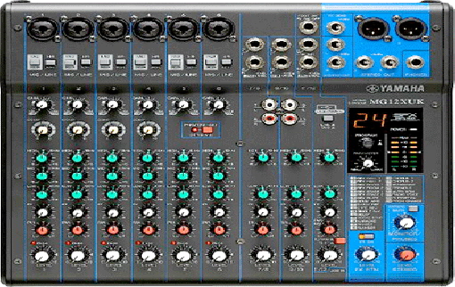
Obs.: A entrega dos materiais será feita no Almoxarifado do Departamento de Material e Patrimônio/TJMT (em Cuiabá).
Garantia mínima do fornecedor: 01 (um) ano.
24 | 00058000 | CAIXA DE SOM ATIVA PARA PA, 1000 W/RMS, COM CABO DE SINAL - COTA PRINCIPAL  - alto-falante WOOFER de 10”;  - caixa ativa bi-amplificada de 02 vias;  - amplificador interno com potência integrada de, no mínimo, 700W/RMS contínuos;  - potência de saída em HF (contínua) a partir de 100W/RMS e potência LF a partir de 600W/RMS;  - bivolt (100 a 240V);  - classe de amplificador: D;  - gabinete feito em ABS;  - conectores de entrada e saída XLR, ¼” e RCA;  - misturador ou mixer onboard, com controle de volume INPUT para entrada de, no mínimo, 02 microfones;  - ângulo de cobertura de 90 graus;  - nível de saída (SPL) de, no mínimo, 129 dB;  - driver (Tweter) entre 1,4” e 1,75”, emitindo as ondas médias e agudas concomitantemente;  - Certificado de homologação do produto na ANATEL.  Marca/modelo referência: Yamaha DRX10, QSC/K10, ou outra marca/modelo equivalente. | UNIDADE | TOTAL: 296

Documento assinado digitalmente por: Eliane Marta Ghisi,REINALDO MARTINS TEIXEIRA,WERMISON FERREIRA CÉSAR
Para validar a(s) assinatura(s) ou baixar o original acesse acesse https://cia.tjmt.jus.br/publico/ValidarDocumento/default.aspx?codigoValidacao=5033AD3B

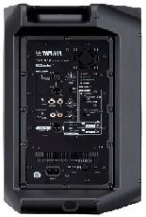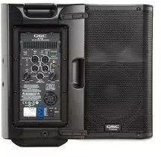
- A caixa de som acompanha 1 cabo de sinal (tipo cabo de microfone) para ligação da mesa à caixa de som, com comprimento de 20m e 3 vias, fabricado em material PVC, de alta rotatividade/flexibilidade, com bitola mínima de 0.20mm² e bitola AWG a partir de 24 AWG;
- contém de um lado plug XLR macho e de outro plub XLR fêmea, fabricados em material resistente, sendo a parte externa de zinco ou zamac, com sistema de retenção de cabo, perfeito e resistente acabamento sem rebarbas e capa plástica de alta resistência; partes metálicas internas resistentes à torção e alta temperatura do ferro de solda.
Marca/modelo referência: Anphenol e Santo Ângelo.
Obs.: A entrega dos materiais será feita no Almoxarifado do Departamento de Material e Patrimônio/TJMT (em Cuiabá).
Garantia mínima do fornecedor: 01 (um) ano.
25 | 00018984 | MICROFONE SEM FIO UHF DE MÃO (HANDHELD) COM RECEPTOR – COTA PRINCIPAL  MICROFONE: 01 microfone com transmissor de mão em material resistente, controle de ganho de áudio, LEDs indicadores de Ligado, Mute e Carga de Bateria; Chave liga/desliga e Mute; pode ser utilizado com baterias recarregáveis de íon de litium (com até 16h de duração) da mesma marca do conjunto microfone/receptor;  RECEPTOR: Operação em UHF; faixa de frequência de sinal RF acima de 1.700MHz para som limpo, sem qualquer interferência; acompanhado de 02 baterias recarregáveis e o respectivo carregador, podendo ser externo ou interno no receptor, todos da mesma marca; com seleção automática de frequência (varredura  automática ou sistema de gerenciamento | UNIDADE | TOTAL: 296

Documento assinado digitalmente por: Eliane Marta Ghisi,REINALDO MARTINS TEIXEIRA,WERMISON FERREIRA CÉSAR
Para validar a(s) assinatura(s) ou baixar o original acesse acesse https://cia.tjmt.jus.br/publico/ValidarDocumento/default.aspx?codigoValidacao=5033AD3B

automático de frequências) entre microfone e receptor; para utilização a partir de 08 sistemas compatíveis simultâneos; antena dupla (True Diversity), controlado por microprocessador; distância de uso de, no mínimo 60m; bivolt; display de informações em LCD com informação de carga de bateria do microfone; controle de squelch para eliminar interferência; bandeja para adaptação em rack 19”; conectores de saída XLR E 1/4”.
Acompanha o produto um cabo de microfone de
2m de comprimento, com conectores XLR macho e fêmea das marcas Santo Ângelo, Anphenol ou Neutrik, para ligação receptor/mesa.
- Certificado de homologação do produto na ANATEL.
Marca/modelo referência: Sennheiser EW 165G3, Sennheiser EW 100-935, Shure GLXD24, Shure ULXD24, ou outra marca/modelo equivalente.
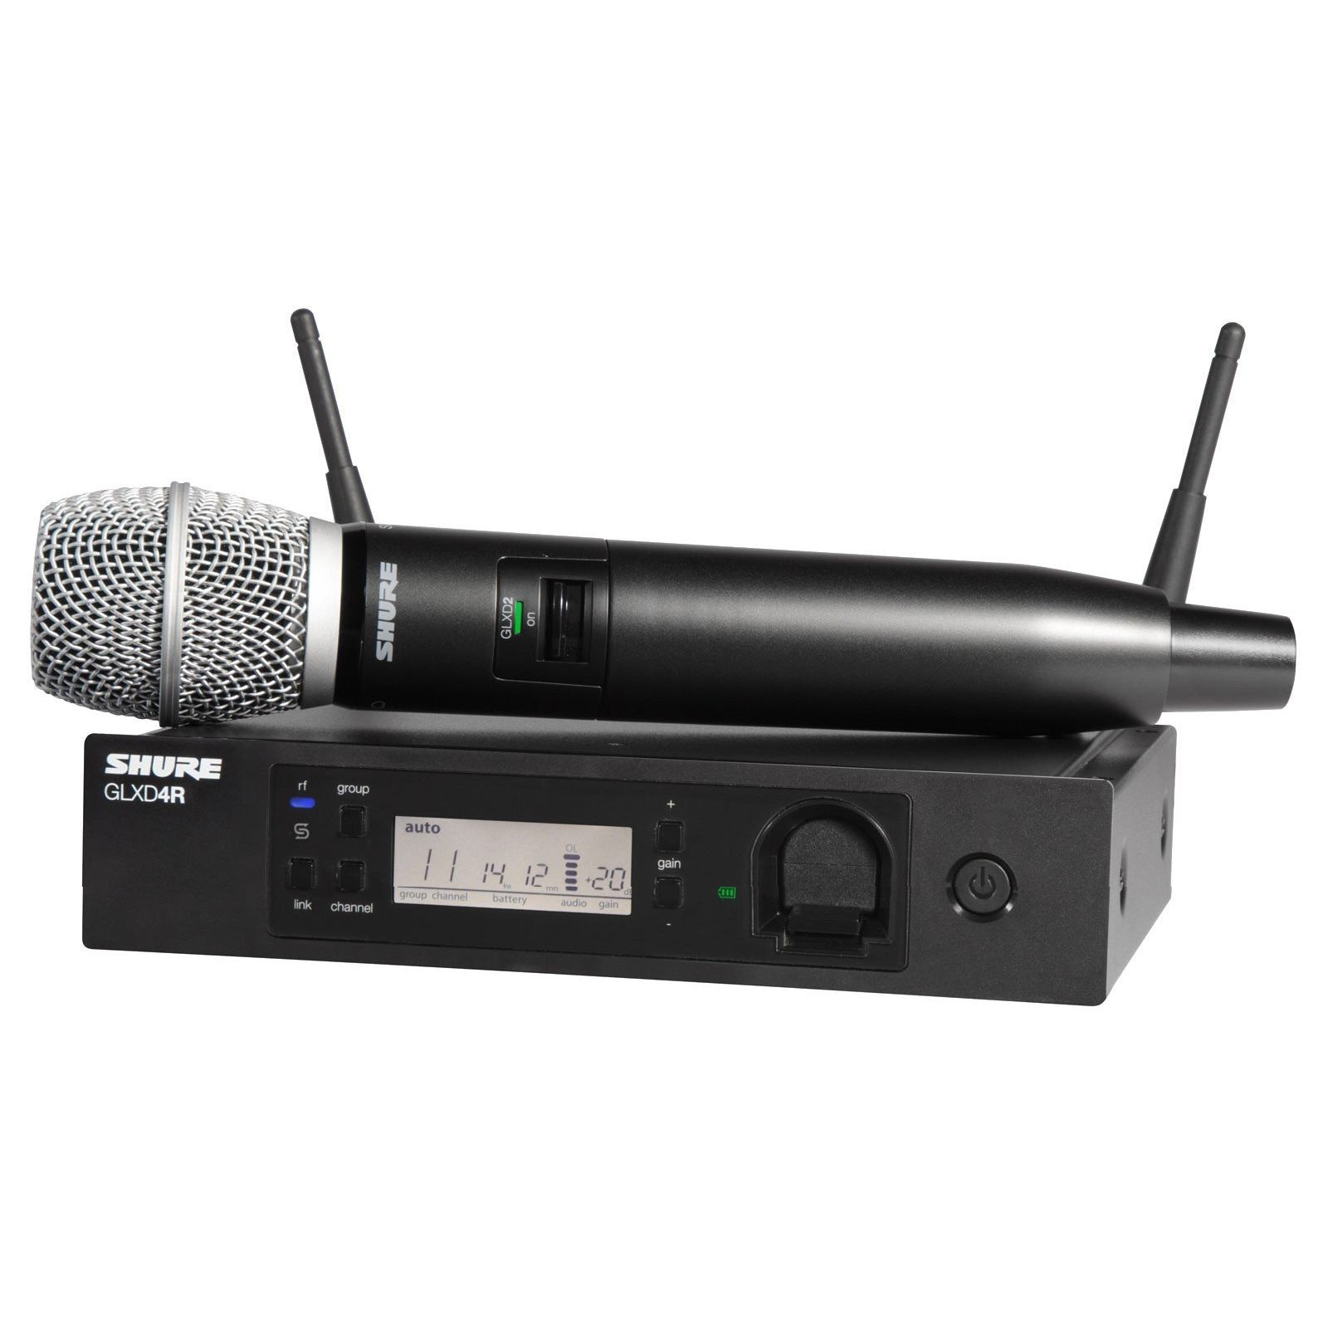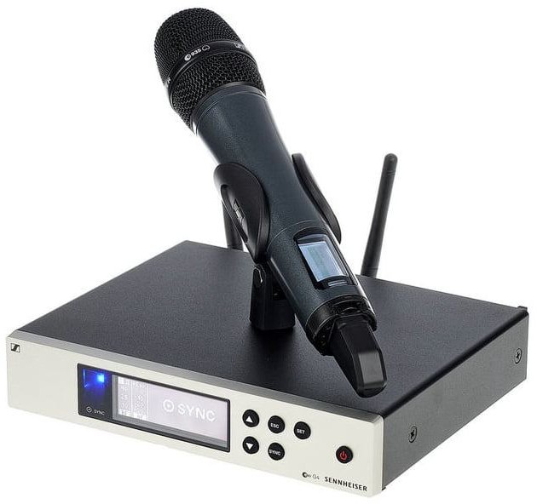
Obs.: A entrega dos materiais será feita no Almoxarifado do Departamento de Material e Patrimônio/TJMT (em Cuiabá).
Garantia mínima do fornecedor: 01 (um) ano.

LOTE IV
ITE M | CÓDIGO APLIC | DESCRIÇÃO DO ITEM | UNIDADE | QUANTIDADE
26 | 157079-0 | MIXER DE AUDIO – EXCLUSIVO ME/EPP  Mesa de som analógica de, no mínimo, 12 canais, apresentando, no mínimo, 6 entradas XLR ou P10, 03 estéreo e 1 auxiliar;  - possui, no mínimo, 24 programas de efeitos;  - possui phantom power;  - compressor de, no mínimo, 1 knob;  - capacidade de gravação em iPad e computador;  - saída principal em XLR ou XLR balanceada;  - entrada e saída USB.  O produto deverá vir acompanhado de 05 cabos | UNIDADE | TOTAL: 03

Documento assinado digitalmente por: Eliane Marta Ghisi,REINALDO MARTINS TEIXEIRA,WERMISON FERREIRA CÉSAR
Para validar a(s) assinatura(s) ou baixar o original acesse acesse https://cia.tjmt.jus.br/publico/ValidarDocumento/default.aspx?codigoValidacao=5033AD3B

de áudio Santo Ângelo (05 metros) com conectores XLR/NEUTRIK macho e fêmea, bem como o(s) cabo(s) ou fonte de energia para o efetivo funcionamento.
- Certificado de homologação do produto na ANATEL.
Marca/modelo referência: Yamaha MG12XUK, Yamaha MG16XU o12u outra marca/modelo equivalente.

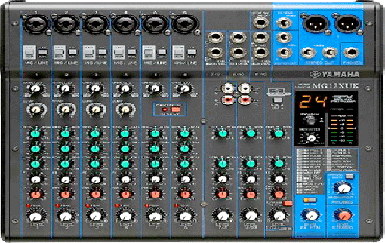
Obs.: A entrega dos materiais será feita no Almoxarifado do Departamento de Material e Patrimônio/TJMT (em Cuiabá).
Garantia mínima do fornecedor: 01 (um) ano.
27 | 00058000 | CAIXA DE SOM ATIVA PARA PA, 1000 W/RMS, COM CABO DE SINAL - EXCLUSIVO ME/EPP  - alto-falante WOOFER de 10”;  - caixa ativa bi-amplificada de 02 vias;  - amplificador interno com potência integrada de, no mínimo, 700W/RMS contínuos;  - potência de saída em HF (contínua) a partir de 100W/RMS e potência LF a partir de 600W/RMS;  - bivolt (100 a 240V);  - classe de amplificador: D;  - gabinete feito em ABS;  - conectores de entrada e saída XLR, ¼” e RCA;  - misturador ou mixer onboard, com controle de volume INPUT para entrada de, no mínimo, 02 microfones;  - ângulo de cobertura de 90 graus;  - nível de saída (SPL) de, no mínimo, 129 dB;  - driver (Tweter) entre 1,4” e 1,75”, emitindo as ondas médias e agudas concomitantemente;  - Certificado de homologação do produto na ANATEL.  Marca/modelo referência: Yamaha DRX10, QSC/K10, ou outra marca/modelo equivalente. | UNIDADE | TOTAL: 04

Documento assinado digitalmente por: Eliane Marta Ghisi,REINALDO MARTINS TEIXEIRA,WERMISON FERREIRA CÉSAR
Para validar a(s) assinatura(s) ou baixar o original acesse acesse https://cia.tjmt.jus.br/publico/ValidarDocumento/default.aspx?codigoValidacao=5033AD3B

- A caixa de som acompanha 1 cabo de sinal (tipo cabo de microfone) para ligação da mesa à caixa de som, com comprimento de 20m e 3 vias, fabricado em material PVC, de alta rotatividade/flexibilidade, com bitola mínima de 0.20mm² e bitola AWG a partir de 24 AWG;
- contém de um lado plug XLR macho e de outro plub XLR fêmea, fabricados em material resistente, sendo a parte externa de zinco ou zamac, com sistema de retenção de cabo, perfeito e resistente acabamento sem rebarbas e capa plástica de alta resistência; partes metálicas internas resistentes à torção e alta temperatura do ferro de solda.
Marca/modelo referência: Anphenol e Santo Ângelo.
Obs.: A entrega dos materiais será feita no Almoxarifado do Departamento de Material e Patrimônio/TJMT (em Cuiabá).
Garantia mínima do fornecedor: 01 (um) ano.
28 | 00018984 | MICROFONE SEM FIO UHF DE MÃO (HANDHELD) COM RECEPTOR – EXCLUSIVO ME/EPP  MICROFONE: 01 microfone com transmissor de mão em material resistente, controle de ganho de áudio, LEDs indicadores de Ligado, Mute e Carga de Bateria; Chave liga/desliga e Mute; pode ser utilizado com baterias recarregáveis de íon de litium (com até 16h de duração) da mesma marca do conjunto microfone/receptor;  RECEPTOR: Operação em UHF; faixa de frequência de sinal RF acima de 1.700MHz para som limpo, sem qualquer interferência; acompanhado de 02 baterias recarregáveis e o respectivo carregador, podendo ser externo ou interno no receptor, todos da mesma marca; com seleção automática de frequência (varredura automática ou sistema de gerenciamento  automático de frequências) entre microfone e | UNIDADE | TOTAL: 04

Documento assinado digitalmente por: Eliane Marta Ghisi,REINALDO MARTINS TEIXEIRA,WERMISON FERREIRA CÉSAR
Para validar a(s) assinatura(s) ou baixar o original acesse acesse https://cia.tjmt.jus.br/publico/ValidarDocumento/default.aspx?codigoValidacao=5033AD3B

receptor; para utilização a partir de 08 sistemas compatíveis simultâneos; antena dupla (True Diversity), controlado por microprocessador; distância de uso de, no mínimo 60m; bivolt; display de informações em LCD com informação de carga de bateria do microfone; controle de squelch para eliminar interferência; bandeja para adaptação em rack 19”; conectores de saída XLR E 1/4”.
Acompanha o produto um cabo de microfone de 2m de comprimento, com conectores XLR macho e fêmea das marcas Santo Ângelo, Anphenol ou Neutrik, para ligação receptor/mesa.
- Certificado de homologação do produto na ANATEL.
Marca/modelo referência: Sennheiser EW 165G3, Sennheiser EW 100-935, Shure GLXD24, Shure ULXD24, ou outra marca/modelo equivalente.
Obs.: A entrega dos materiais será feita no Almoxarifado do Departamento de Material e Patrimônio/TJMT (em Cuiabá).
Garantia mínima do fornecedor: 01 (um) ano.

LOTE V
ITEM | CÓDIGO APLIC | DESCRIÇÃO DO ITEM | UNIDADE | QUANTIDADE
29 | 389282-4 | CONDICIONADOR DE AR – CASSETE – 30.000 a 36.000 BTU’S – TECNOLOGIA INVERTER – COTA PRINCIPAL  Capacidade de refrigeração entre 30.000 e 36.000 BTU´S; BIFÁSICO; tensão nominal de 220V; condensadora de ventilação horizontal, considerando que há locais onde não há espaço no teto para ventilação com condensadora vertical; reinício automático; ciclo frio; Gás Ecológico R410A; tecnologia inverter; função sweep; controle remoto  sem fio; faixa mínima de variação de temperatura de | UNIDADE | TOTAL: 50

Documento assinado digitalmente por: Eliane Marta Ghisi,REINALDO MARTINS TEIXEIRA,WERMISON FERREIRA CÉSAR
Para validar a(s) assinatura(s) ou baixar o original acesse acesse https://cia.tjmt.jus.br/publico/ValidarDocumento/default.aspx?codigoValidacao=5033AD3B

18ºC a 30ºC; baixo consumo de energia; sistema de purificação de ar; baixo nível de ruído; aletas reguláveis de direcionamento horizontal do ar refrigerado; filtro de ar; mínimo de duas velocidades de ventilação; selo INMETRO no máximo “B”; manual em português.
Assistência técnica autorizada na Comarca de Chapada dos Guimarães e em Cuiabá.
Obs.: a entrega será realizada na Comarca de Chapada dos Guimarães e em Cuiabá.
Garantia mínima do fornecedor: 01 (um) ano.
30 | 0006243 | SERVIÇO DE INSTALAÇÃO DE AR CONDICIONADO CASSETE (de 30.000 a 36.000 BTU’S) – COTA PRINCIPAL  Serviço de instalação de ar condicionado CASSETE, incluindo todo o material necessário, até 15 metros de linha frigorígena.  Atendendo todas as normas técnicas aplicáveis em legislação e parâmetros técnicos do fabricante do aparelho; uso de EPIS adequados para o fornecimento de mão-de-obra e demais materiais necessários ao pleno funcionamento, tais como: tubulação em cobre adequada aos parâmetros do fabricante do equipamento de condicionador de ar, materiais de isolamento térmico da tubulação, cabo do tipo PP triplo (fase, neutro e terra) para interligação elétrica apropriada à capacidade do equipamento; suportes com cantoneiras para as condensadoras; reposição de gás; limpeza final da região próxima ao serviço a cargo da Contratada, inclusive todo o material, ferramental, pessoal e encargos necessários para a correta execução do serviço contratado.  Obs.: O serviço de instalação será realizado na obra do novo Fórum de Chapada dos Guimarães e Cuiabá.  Garantia mínima do fornecedor: 06 (seis) meses. | UNIDADE | TOTAL: 50
31 | 345183-6 | CONDICIONADOR DE AR SPLIT 12.000 BTUS - TECNOLOGIA INVERTER – COTA PRINCIPAL  Capacidade de refrigeração de 12.000 BTU´S; condensadora e evaporadora; condensadora ventilação horizontal, BIFÁSICO; tensão nominal de 220V; TIPO HI WALL, ciclo frio; controle remoto sem fio; faixa mínima de variação de temperatura de 18ºC a 30ºC; baixo consumo de energia; sistema de  purificação de ar; baixo nível de ruído; aletas | UNIDADE | TOTAL: 80

Documento assinado digitalmente por: Eliane Marta Ghisi,REINALDO MARTINS TEIXEIRA,WERMISON FERREIRA CÉSAR
Para validar a(s) assinatura(s) ou baixar o original acesse acesse https://cia.tjmt.jus.br/publico/ValidarDocumento/default.aspx?codigoValidacao=5033AD3B

reguláveis de direcionamento horizontal e vertical do ar refrigerado; filtro de ar; Gás Ecológico R410A; mínimo de duas velocidades de ventilação; tecnologia INVERTER; Selo INMETRO “A”; manual em português.
Assistência técnica autorizada na Comarca de Chapada dos Guimarães e em Cuiabá.
Obs.: a entrega será realizada na Comarca de Chapada dos Guimarães e em Cuiabá.
Garantia mínima do fornecedor: 01 (um) ano.
32 | 0006243 | SERVIÇO DE INSTALAÇÃO DE AR CONDICIONADO HI-WALL (de 12.000 BTU´S) – COTA PRINCIPAL  Serviço de instalação de ar condicionado Split HI- WALL, incluindo todo o material necessário, até 15 metros de linha frigorígena.  Atendendo todas as normas técnicas aplicáveis em legislação e parâmetros técnicos do fabricante do aparelho; uso de EPIS adequados para o fornecimento de mão-de-obra e demais materiais necessários ao pleno funcionamento, tais como: tubulação em cobre adequada aos parâmetros do fabricante do equipamento de condicionador de ar, materiais de isolamento térmico da tubulação, cabo do tipo PP triplo (fase, neutro e terra) para interligação elétrica apropriada à capacidade do equipamento; suportes com cantoneiras para as condensadoras; reposição de gás; limpeza final da região próxima ao serviço a cargo da Contratada, inclusive todo o material, ferramental, pessoal e encargos necessários para a correta execução do serviço contratado.  Obs.: O serviço de instalação será realizado na obra do novo Fórum de Chapada dos Guimarães e em Cuiabá.  Garantia mínima do fornecedor: 06 (seis) meses. | UNIDADE | TOTAL: 80
33 | 00012327 | CONDICIONADOR DE AR SPLIT 18.000 BTU´S  - TECNOLOGIA INVERTER – COTA PRINCIPAL  Capacidade de refrigeração de 18.000 BTU´S; condensadora e evaporadora; condensadora ventilação horizontal, BIFÁSICO; tensão nominal de 220V; TIPO HI WALL, ciclo frio; controle remoto sem fio; faixa mínima de variação de temperatura de 18ºC a  30ºC; baixo consumo de energia; sistema de | UNIDADE | TOTAL: 100

Documento assinado digitalmente por: Eliane Marta Ghisi,REINALDO MARTINS TEIXEIRA,WERMISON FERREIRA CÉSAR
Para validar a(s) assinatura(s) ou baixar o original acesse acesse https://cia.tjmt.jus.br/publico/ValidarDocumento/default.aspx?codigoValidacao=5033AD3B

purificação de ar; baixo nível de ruído; aletas reguláveis de direcionamento horizontal e vertical do ar refrigerado; filtro de ar; Gás Ecológico R410A; mínimo de duas velocidades de ventilação; tecnologia INVERTER; selo INMETRO “A”; manual em português.
Assistência técnica autorizada na Comarca de Chapada dos Guimarães e em Cuiabá.
Obs.: a entrega será realizada na Comarca de Chapada dos Guimarães e em Cuiabá.
Garantia mínima do fornecedor: 01 (um) ano.
34 | 0006243 | SERVIÇO DE INSTALAÇÃO DE AR CONDICIONADO HI-WALL (de 18.000 BTU´S) – COTA PRINCIPAL  Serviço de instalação de ar condicionado Split HI- WALL, incluindo todo o material necessário, até 15 metros de linha frigorígena.  Atendendo todas as normas técnicas aplicáveis em legislação e parâmetros técnicos do fabricante do aparelho; uso de EPIS adequados para o fornecimento de mão-de-obra e demais materiais necessários ao pleno funcionamento, tais como: tubulação em cobre adequada aos parâmetros do fabricante do equipamento de condicionador de ar, materiais de isolamento térmico da tubulação, cabo do tipo PP triplo (fase, neutro e terra) para interligação elétrica apropriada à capacidade do equipamento; suportes com cantoneiras para as condensadoras; reposição de gás; limpeza final da região próxima ao serviço a cargo da Contratada, inclusive todo o material, ferramental, pessoal e encargos necessários para a correta execução do serviço contratado.  Obs.: O serviço de instalação será realizado na obra do novo Fórum de Chapada dos Guimarães e em Cuiabá.  Garantia mínima do fornecedor: 06 (seis) meses. | UNIDADE | TOTAL: 100
35 | 00012328 | CONDICIONADOR DE AR – SPLIT – de 20.000 a  24.000 BTU’S – TECNOLOGIA INVERTER – COTA PRINCIPAL  Capacidade de refrigeração entre 20.000 e 24.000 BTU´S; condensadora e evaporadora, condensadora ventilação horizontal, considerando que há locais onde não há espaço no teto para ventilação com  condensadora vertical; BIFÁSICO; tensão nominal de | UNIDADE | TOTAL: 100

Documento assinado digitalmente por: Eliane Marta Ghisi,REINALDO MARTINS TEIXEIRA,WERMISON FERREIRA CÉSAR
Para validar a(s) assinatura(s) ou baixar o original acesse acesse https://cia.tjmt.jus.br/publico/ValidarDocumento/default.aspx?codigoValidacao=5033AD3B

220V; TIPO HI WALL, ciclo frio; controle remoto sem fio; faixa mínima de variação de temperatura de 18ºC a 30ºC; baixo consumo de energia; sistema de purificação de ar; baixo nível de ruído; aletas reguláveis de direcionamento horizontal e vertical do ar refrigerado; filtro de ar; Gás Ecológico R410A; mínimo de duas velocidades de ventilação; tecnologia INVERTER; selo INMETRO “A”; manual em português.
Assistência técnica autorizada na Comarca de Chapada dos Guimarães e em Cuiabá.
Obs.: a entrega será realizada na Comarca de Chapada dos Guimarães e em Cuiabá.
Garantia mínima do fornecedor: 01 (um) ano.
36 | 0006243 | SERVIÇO DE INSTALAÇÃO DE AR CONDICIONADO HI-WALL (de 20.000 a 24.000 BTU´S) – COTA PRINCIPAL  Serviço de instalação de ar condicionado Split HI- WALL, incluindo todo o material necessário, até 15 metros de linha frigorígena.  Atendendo todas as normas técnicas aplicáveis em legislação e parâmetros técnicos do fabricante do aparelho; uso de EPIS adequados para o fornecimento de mão-de-obra e demais materiais necessários ao pleno funcionamento, tais como: tubulação em cobre adequada aos parâmetros do fabricante do equipamento de condicionador de ar, materiais de isolamento térmico da tubulação, cabo do tipo PP triplo (fase, neutro e terra) para interligação elétrica apropriada à capacidade do equipamento; suportes com cantoneiras para as condensadoras; reposição de gás; limpeza final da região próxima ao serviço a cargo da Contratada, inclusive todo o material, ferramental, pessoal e encargos necessários para a correta execução do serviço contratado.  Obs.: O serviço de instalação será realizado na obra do novo Fórum de Chapada dos Guimarães e em Cuiabá.  Garantia mínima do fornecedor: 06 (seis) meses. | UNIDADE | TOTAL: 100
37 | 314006-7 | CONDICIONADOR DE AR – PISO-TETO – de  30.000 a 36.000 BTU’S – TECNOLOGIA INVERTER – COTA PRINCIPAL  Capacidade de refrigeração entre 30.000 e 36.000 BTU´S; BIFÁSICO; tensão nominal de 220V;  condensadora de ventilação horizontal, considerando | UNIDADE | TOTAL: 50

Documento assinado digitalmente por: Eliane Marta Ghisi,REINALDO MARTINS TEIXEIRA,WERMISON FERREIRA CÉSAR
Para validar a(s) assinatura(s) ou baixar o original acesse acesse https://cia.tjmt.jus.br/publico/ValidarDocumento/default.aspx?codigoValidacao=5033AD3B

que há locais onde não há espaço no teto para ventilação com condensadora vertical; reinício automático; ciclo frio; Gás Ecológico R410A; tecnologia inverter; função sweep; controle remoto sem fio; faixa mínima de variação de temperatura de 18ºC a 30ºC; baixo consumo de energia; sistema de purificação de ar; baixo nível de ruído; aletas reguláveis de direcionamento horizontal do ar refrigerado; filtro de ar; mínimo de duas velocidades de ventilação; selo INMETRO no máximo “B”; manual em português.
Assistência técnica autorizada na Comarca de Chapada dos Guimarães e em Cuiabá.
Obs.: a entrega será realizada na Comarca de Chapada dos Guimarães e em Cuiabá.
Garantia mínima do fornecedor: 01 (um) ano.
38 | 0006243 | SERVIÇO DE INSTALAÇÃO DE AR CONDICIONADO PISO-TETO (de 30.000 a  36.000 BTU´S) – COTA PRINCIPAL  Serviço de instalação de ar condicionado PISO- TETO, incluindo todo o material necessário, até 15 metros de linha frigorígena.  Atendendo todas as normas técnicas aplicáveis em legislação e parâmetros técnicos do fabricante do aparelho; uso de EPIS adequados para o fornecimento de mão-de-obra e demais materiais necessários ao pleno funcionamento, tais como: tubulação em cobre adequada aos parâmetros do fabricante do equipamento de condicionador de ar, materiais de isolamento térmico da tubulação, cabo do tipo PP triplo (fase, neutro e terra) para interligação elétrica apropriada à capacidade do equipamento; suportes com cantoneiras para as condensadoras; reposição de gás; limpeza final da região próxima ao serviço a cargo da Contratada, inclusive todo o material, ferramental, pessoal e encargos necessários para a correta execução do serviço contratado.  Obs.: O serviço de instalação será realizado na obra do novo Fórum de Chapada dos Guimarães e em Cuiabá.  Garantia mínima do fornecedor: 06 (seis) meses. | UNIDADE | TOTAL: 50

Documento assinado digitalmente por: Eliane Marta Ghisi,REINALDO MARTINS TEIXEIRA,WERMISON FERREIRA CÉSAR
Para validar a(s) assinatura(s) ou baixar o original acesse acesse https://cia.tjmt.jus.br/publico/ValidarDocumento/default.aspx?codigoValidacao=5033AD3B

- DIVISIBILIDADE DA SOLUÇÃO ESCOLHIDA

De acordo com o art. 15, inciso IV, da Lei nº 8.666/1993 “as compras, sempre que possível, deverão: (...) IV - ser subdivididas em tantas parcelas quantas necessárias para aproveitar as peculiaridades do mercado, visando economicidade”.
A exigência de parcelamento está prevista também no art. 23, §1º da Lei nº 8.666/1993. Trata-se de assunto já sumulado pelo TCU (Súmula nº 247) e expresso na IN MPDG nº 5/2017 que, em seu art. 24, §1º, VIII e item 3.8 do Anexo III, ratifica a necessidade de justificar a existência ou não de parcelamento, ainda nos estudos técnicos preliminares.
O objetivo da norma, como visto nas legislações citadas, é o de ampliar a competitividade, sobretudo porque algumas empresas podem não ter capacidade ou condições de ofertar a integralidade do objeto (execução, fornecimento), mas apenas uma parte dele, razão pela qual a adjudicação conjunta inviabilizaria a participação delas no certame, caracterizando restrição à competição (Acórdão 18/2019 - TCE/MT).
Entretanto, a obrigatoriedade do parcelamento ou adjudicação por itens não é absoluta, pois a divisão do objeto, em alguns casos, pode prejudicar a autonomia de escala e gerar outros custos, além de potencializar riscos e dificuldades na gestão de atas autônomas para atendimento da aquisição.
Sobre o assunto, o Tribunal de Contas da União - TCU já entendeu legítima a reunião de elementos de mesmas características quando a adjudicação de itens isolados onerar o trabalho da Administração Pública, sob o ponto de vista do emprego de recursos humanos e da dificuldade de controle, colocando em risco a economia de escala e a celeridade processual, o que pode comprometer a seleção da proposta mais vantajosa, conforme Acórdão 5.301/2013-TCU-2ª Câmara, Relator André Luís de Carvalho (peça 26, p. 5).
Para tal decisão (parcelamento ou não), esta Equipe de Planejamento promoveu devida avaliação da divisibilidade, levando-se em consideração o mercado fornecedor, a viabilidade técnica e econômica do parcelamento, a inexistência de perda de escala e o melhor aproveitamento do mercado e ampliação da competitividade (item 3.8, “b” do Anexo III da IN SEGES/MPDG n. 05, de 2017).

Documento assinado digitalmente por: Eliane Marta Ghisi,REINALDO MARTINS TEIXEIRA,WERMISON FERREIRA CÉSAR
Para validar a(s) assinatura(s) ou baixar o original acesse acesse https://cia.tjmt.jus.br/publico/ValidarDocumento/default.aspx?codigoValidacao=5033AD3B
Nesta pretensa aquisição ficou evidenciada a licitação de modo INDIVIDUAL para os itens 01 a 18, e de modo GLOBAL por meio do Lote I (itens 19 e 20), Lote II (itens 21 e 22), Lote III (itens 23 a 25), Lote IV (itens 26 a 28) e Lote V (itens 29 a 38), pois estes contêm itens de mesma natureza e guardam correlação entre si.
Os itens pertencentes a eletroeletrônicos utilizados pelos servidores/magistrados, ferramentas e poltronas/cadeiras serão adquiridos individualmente, ou seja, adjudicados por item, preferível dessa forma em vista da economicidade.
Os materiais referentes aos itens 01 a 18, ao Lote I - (itens 19 e 20), Lote II (itens 21 e 22), Lote III (itens 23, 24 e 25) e Lote IV (itens 26, 27 e 28), deverão ser entregues no Almoxarifado do Departamento de Material e Patrimônio – DMP/TJMT, situado na Av. Fernando Correa da Costa, n. 6960-D, Bairro São José – Cuiabá/MT, CEP 78.080-535, no período das 8h às 12h e 14h às 18h, conforme a ordem enviada pelo Fiscal do Contrato;
Os materiais referentes ao Lote V (itens 29, 31, 33, 35 e 37) deverão ser entregues e instalados na obra do novo Fórum da Comarca de Chapada dos Guimarães (localizada a 67km da Capital) ou nos gabinetes de Desembargadores, gabinetes de Juízes e outras unidades do Poder Judiciário localizadas na Comarca de Cuiabá - serviço de instalação vide itens 30, 32, 34, 36 e 38 do Lote V, conforme a ordem enviada pelo Fiscal do Contrato.
A entrega deverá ser realizada mediante agendamento de data e hora, por meio dos e-mails dos Gestores dos locais informados pelo Fiscal do Contrato; a condução dos serviços deverá estar de acordo com as normas de regulamentação da Segurança do Trabalho e será acompanhada pelo Fiscal/Gestor da Comarca e/ou Gestor dos Gabinetes.
Faz-se necessária e contratação global no caso dos itens do Lote I, Lote II, Lote III, Lote IV e Lote V, que foram agrupados de acordo com o conjunto de itens a serem licitados, no intuito de buscar a padronização a fim de garantir a manutenção do paradigma para todos os materiais e de se obter menores preços finais, pois incide na regra da economia de escala, na qual quantidade maior ofertada pode significar redução do preço, o que se torna necessariamente vantajoso para a Administração.
No caso do fornecimento das longarinas – Lotes I e II, pode-se evitar que fornecedores distintos possam fabricá-las com materiais, totalidades e de modelos diferentes (uma vez que existem várias indústrias no ramo de mobiliário para escritório, variedades de

Documento assinado digitalmente por: Eliane Marta Ghisi,REINALDO MARTINS TEIXEIRA,WERMISON FERREIRA CÉSAR
Para validar a(s) assinatura(s) ou baixar o original acesse acesse https://cia.tjmt.jus.br/publico/ValidarDocumento/default.aspx?codigoValidacao=5033AD3B
couro sintético no mercado, dentre outros fatores), considerando que todo esse mobiliário deve apresentar um conjunto harmônico para compor os ambientes da instituição, pois serão utilizados no mesmo ambiente nas unidades judiciárias e Tribunal de Justiça.
Os Lotes III e IV – constituídos por equipamentos de som, com perspectiva de evitar possível fracasso ou deserção por se tratar de um conjunto no qual a não contratação de qualquer um dos itens inviabiliza a instalação e efetiva utilização desses materiais.
O Lote V – condicionadores de ar com instalação, foi formatado em virtude da dinâmica de gestão organizacional que visa à padronização, garantia da qualidade dos serviços e maior controle sobre as entregas, instalação e fiscalização.
Há que se ressaltar que, em ambos as situações, a licitação por itens poderá inviabilizar o fornecimento desses materiais permanentes, nas hipóteses de fracasso e deserção de quaisquer dos itens que compõem os lotes.
In casu, observa-se que a eventual licitação somente de modo individual poderia incorrer em diversas implicações prejudiciais à Administração, conforme acima demonstrado.
No que tange à formação do preço estimado, serão utilizados dados de pesquisa em bancos de preços públicos a fim de identificar aquisições similares realizadas por órgãos da Administração Pública no último ano (quais sejam o portal Radar TCEMT, o Banco de Preços da Negócios Públicos e o Painel de Preços/Min. da Economia), bem como, sites de domínio amplo e-commerce (neste caso, o preço de mercado é composto pelo preço do produto acrescido do valor do frete, se for cobrado). Na planilha orçamentária, observa-se ainda que todos os valores médios, que são obtidos da média aritmética de três preços pesquisados para cada item, encontram-se com desvio padrão de até 25%, dentro do índice aceitável.
Observe-se que, para os itens em que a licitação se dará de forma individual (itens 01 a 18) e para os Lotes I a IV, foram reservadas cotas destinadas exclusivamente à participação de microempresas e empresas de pequeno porte, atendendo assim ao estabelecido na Lei Complementar nº 123/2006.
Ficou afastada a aplicação de reserva de cota prevista na Lei nº 123/2006 para o Lote V (itens 29 a 38), que engloba os itens para fornecimento – condicionadores de ar - incluindo o serviço de instalação, considerando que na presente aquisição a cota reservada é inadequada para atender às quantidades e condições do pedido, tendo em vista a padronização

Documento assinado digitalmente por: Eliane Marta Ghisi,REINALDO MARTINS TEIXEIRA,WERMISON FERREIRA CÉSAR
Para validar a(s) assinatura(s) ou baixar o original acesse acesse https://cia.tjmt.jus.br/publico/ValidarDocumento/default.aspx?codigoValidacao=5033AD3B
dos materiais e garantia da qualidade dos serviços, fazendo-se necessário que haja uma única empresa contratada para realizar o conjunto fornecimento e instalação dos equipamentos, consoante o disposto no inciso III do art. 49 da Lei Complementar nº 123/2006 e no art. 8º,
§4º do Decreto nº 8.538/2015.

A divisão apresentada tem por intuito ampliar o acesso e a competividade na contratação, objetivando a viabilidade econômica, que representa nesse caso a vantajosidade para a Administração, bem como, otimizar a fiscalização das Atas de Registro de Preços.

INDICADORES DE DESEMPENHO DA AQUISIÇÃO

A contratação de empresas para eventual aquisição parcelada de itens diversos, agrupados de forma individual e em 04 (quatro) lotes - tais como os descritos no tópico 5 deste estudo, faz-se necessária pois como já explanado neste estudo, irá se adequar à realidade do Tribunal de Justiça de Mato Grosso e cada uma de suas 79 Comarcas em funcionamento, além de considerar a previsão para atender as demandas do serviço institucional denominado “Balcão Virtual” e dos novos fóruns da Comarca de Chapada dos Guimarães, Comarca de Água Boa, Comarca de Alto Garças e o Juizado Unificado da Capital, gerando por conseguinte, a economicidade.

RISCOS DA AQUISIÇÃO

Levando-se em conta a experiência do setor, a priori, não há riscos econômicos, pois a experiência adquirida ao longo da execução de inúmeros contratos anteriores dá conta de que o registro de preços para eventual contratação de empresa para fornecimento de materiais permanentes - descritos no item 5 deste ETP, é a melhor opção.
Insta mencionar que há possibilidade de riscos administrativos, quais sejam: licitação deserta e fracassada, atraso ou a não entrega do objeto por parte do fornecedor, pedido de reequilíbrio de preços e cancelamento da Ata de Registro de Preços.

INDICAÇÃO DAS RESTRIÇÕES INTERNAS E DAS PROVIDÊNCIAS A SEREM ADOTADAS PREVIAMENTE À CELEBAÇÃO DO CONTRATO
A contratação pretendida está prevista no orçamento e, portanto, não depende de outros fatores para ser realizada.

Documento assinado digitalmente por: Eliane Marta Ghisi,REINALDO MARTINS TEIXEIRA,WERMISON FERREIRA CÉSAR
Para validar a(s) assinatura(s) ou baixar o original acesse acesse https://cia.tjmt.jus.br/publico/ValidarDocumento/default.aspx?codigoValidacao=5033AD3B

VIGÊNCIA DA AQUISIÇÃO

A vigência será de 12 (doze) meses.

OUTRAS INFORMAÇÕES

Sem informações adicionais.

CONCLUSÃO DO GESTOR

Com base no exposto acima, a Equipe de Planejamento considera que a contratação é viável, além de ser necessária para o atendimento das necessidades da Administração.

EQUIPE DE PLANEJAMENTO DA AQUISIÇÃO

NOME | E-MAIL | RAMAL | UNIDADE
Wermison Ferreira Cesar | wermison.cesar@tjmt.jus.br | 73766 | DMP
Reinaldo Martins Teixeira | reinaldo.teixeira@tjmt.jus.br | 73808 | DMP
Eliane Marta Ghisi | eliane.ghisi@tjmt.jus.br | 73788 | DMP
Cuiabá, 26 de julho de 2023.

(assinado digitalmente) Reinaldo Martins Teixeira Chefe de Divisão Patrimonial CPF nº 912.088.821-04
Fiscal

(assinado digitalmente) Eliane Marta Ghisi Gestora Administrativa CPF nº 690.897.951-20
Fiscal Substituto

(assinado digitalmente)
Wermison Ferreira Cesar
Diretor do Departamento de Material e Patrimônio CPF nº 594.369.721-72

